T.C.
ARICAK KAYMAKAMLIĞI
Küplüce Albayrak İlkokulu

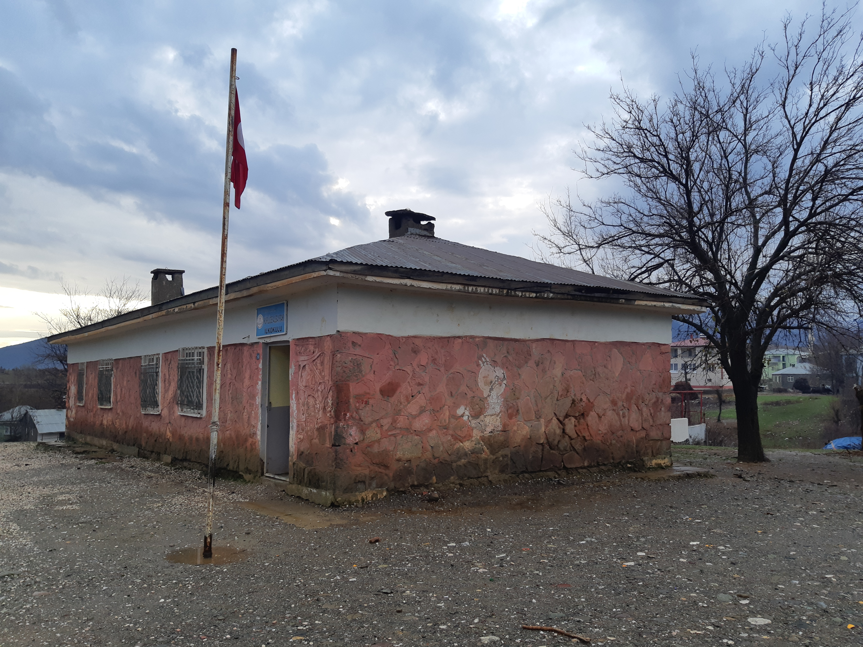

2019-2023 STRATEJİK PLANI

2019

2023
ELAZIĞ/ ARICAK 2019-2023

T.C.
ARICAK KAYMAKAMLIĞI
KÜPLÜCE ALBAYRAK İLKOKULU

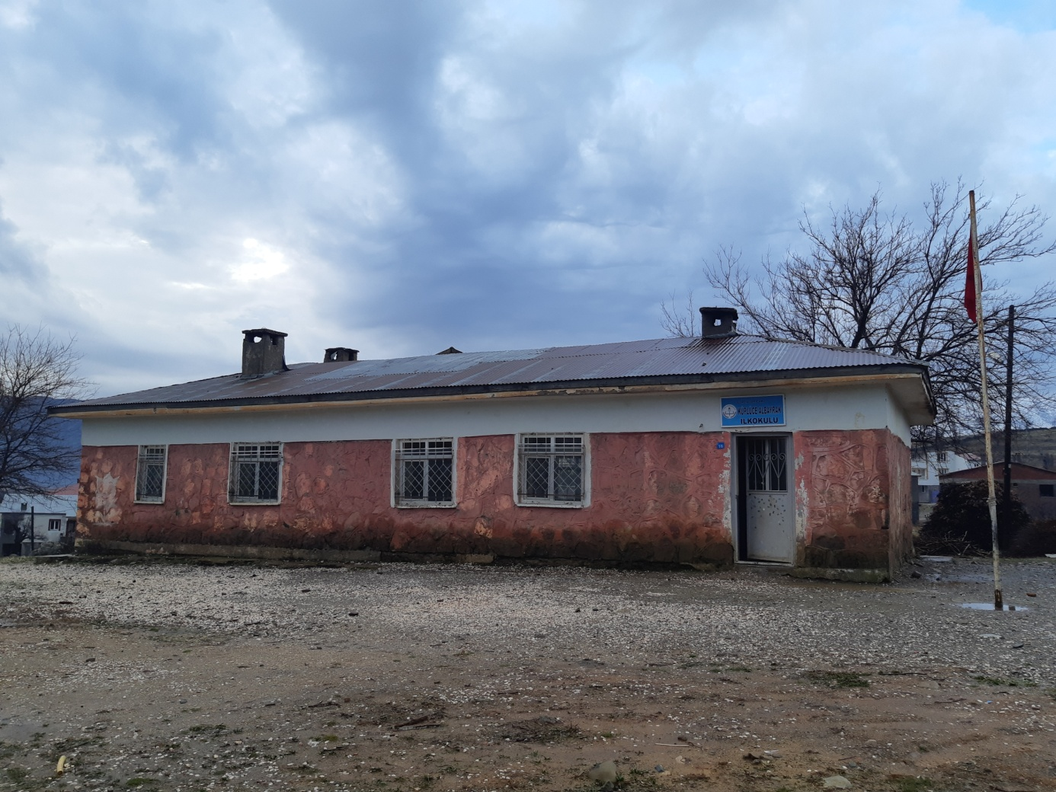

KÜPLÜCE ALBAYRAK İLKOKULU
2019-2023 STRATEJİK PLANI

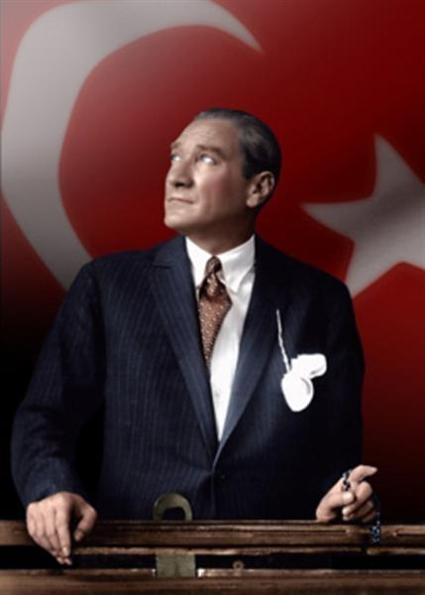

“Çalışmadan, yorulmadan, üretmeden, rahat yaşamak isteyen toplumlar, önce haysiyetlerini, sonra hürriyetlerini ve daha sonrada istiklal ve istikballerini kaybederler”.

Mustafa Kemal ATATÜRK

İÇİNDEKİLER | SAYFA NO
İstiklal Marşı | 5
Atatürk’ün Gençliğe Hitabesi | 6
Sunuş | 7
Kurum Kimlik Bilgisi | 8
BİRİNCİ BÖLÜM: STRATEJİK PLANLAMA SÜRECİ | 9
Yasal Çerçeve  Referans Kaynağının Adı  Stratejik Planın Amacı  Stratejik Planın Kapsamı | 10
Stratejik Planlama Süreci | 11
Stratejilerin Belirlenmesi | 11-12
Stratejik Plan Üst Kurulu  Stratejik Planlama Ekibi | 13
Stratejik Planlama Çalışmaları Tablosu | 14
Okul Stratejik Planlama Takvimi | 15
İKİNCİ BÖLÜM: DURUM ANALİZİ | 16
Okulun Tarihçesi ve Yapısı  Okula Ait Fotoğraflar | 17
Mevzuat Analizi (Yasal Yükümlülükler) | 18
Faaliyet Alanları, Ürün/Hizmetler | 19-20
Paydaş Analizine Ait Kavramlar | 21
Paydaş Analizi | 22
Paydaş Listesi | 23
Yararlanıcı-Ürün/Hizmet Matrisi | 24
Paydaş Önem Etki Matrisi  Kurum İçi Analiz  Örgütsel analiz | 25
Okulda Oluşturulan Birimler  İnsan Kaynakları | 26
Okulun Personel Yapısı | 27
Çalışanların Görev Dağılımı | 28
Teknolojik Düzey | 28-29
Okulun Teknolojik Altyapısı  Okulun Fiziki Altyapısı | 29
Mali Kaynaklar  Okul-Kurum Kaynak Tablosu  Okul-Kurum Gelir-Gider Tablosu | 30
Okula Ait İstatistiki Bilgiler | 31-32-33
Okulun Fiziki İmkanları | 33-34
Çevre Analizi  PEST (Poitik, Ekonomik, Sosyo-Kültürel, Teknolojik) Analizi | 34-35
Referans Kaynağının Adı  GZFT (Güçlü, Zayıf, Fırsatlar, Tehditler) Analizi | 36-37
TOWS Matrisi | 38
ÜÇÜNCÜ BÖLÜM: GELECEĞE YÖNELİM | 39
Misyonumuz  Vizyonumuz | 40
İlkelerimiz  Değerlerimiz | 41
Temalar, Stratejik Amaçlar, Stratejik Hedefler, Performans Göstergeleri, Faaliyet/Projeler ve Stratejiler/Maliyetlendirme | 42
Tema-1 Eğitim Öğretim Faaliyetleri | 42-43-44
Tema-2 Sosyal Kültürel Faaliyetler | 45-46-47
Maliyet Tablosu | 48
Kaynak Tablosu | 49
İzleme ve Değerlendirme  Raporlama | 50

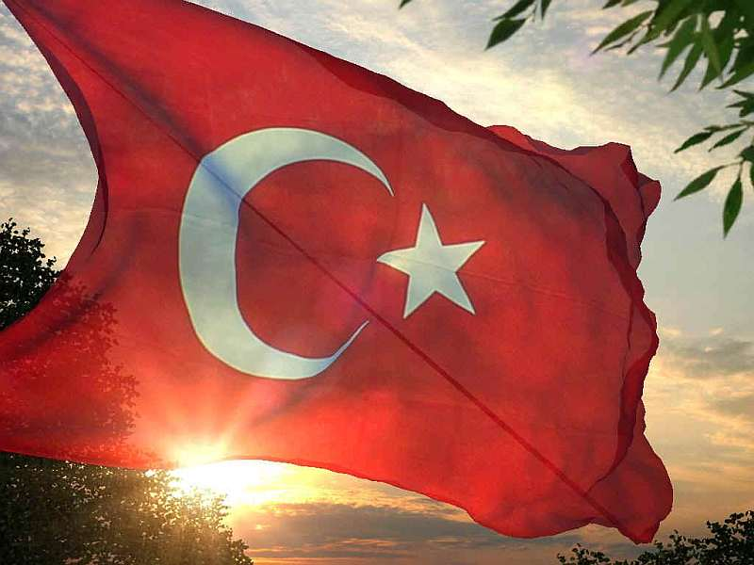

İSTİKLAL MARŞI

Korkma, sönmez bu şafaklarda yüzen al sancak; Sönmeden yurdumun üstünde tüten en son ocak.  O benim milletimin yıldızıdır, parlayacak;  O benimdir, o benim milletimindir ancak.  Çatma, kurban olayım, çehreni ey nazlı hilâl!  Kahraman ırkıma bir gül! Ne bu şiddet, bu celâl?  Sana olmaz dökülen kanlarımız sonra helâl...  Hakkıdır, Hakk’a tapan, milletimin istiklâl!  Ben ezelden beridir hür yaşadım, hür yaşarım.  Hangi çılgın bana zincir vuracakmış? Şaşarım!  Kükremiş sel gibiyim, bendimi çiğner, aşarım.  Yırtarım dağları, enginlere sığmam, taşarım.  Garbın afakını sarmışsa çelik zırhlı duvar,  Benim iman dolu göğsüm gibi serhaddım var.  Ulusun, korkma! Nasıl böyle bir imanı boğar,  “Medeniyet!” dediğin tek dişi kalmış canavar?  Arkadaş! Yurduma alçakları uğratma, sakın.  Siper et gövdeni, dursun bu hayâsızca akın.  Doğacaktır sana va’dettiği günler Hakk’ın...  Kim bilir, belki yarın, belki yarından da yakın. | Bastığın yerleri “toprak!” diyerek geçme, tanı:  Düşün altındaki binlerce kefensiz yatanı.  Sen şehit oğlusun, incitme, yazıktır, atanı:  Verme, dünyaları alsan da, bu cennet vatanı.  Kim bu cennet vatanın uğruna olmaz ki feda?  Şüheda fışkıracak toprağı sıksan, şüheda!  Canı, cananı, bütün varımı alsın da Huda,  Etmesin tek vatanımdan beni dünyada cüda.  Ruhumun senden, İlâhî, şudur ancak emeli:  Değmesin mabedimin göğsüne namahrem eli.  Bu ezanlar ki şahadetleri dinin temeli-  Ebedî yurdumun üstünde benim inlemeli.  O zaman vecd ile bin secde eder-varsa-taşım,  Her cerihamdan, ilâhî, boşanıp kanlı yaşım,  Fışkırır ruh-ı mücerret gibi yerden naşım;  O zaman yükselerek arşa değer belki başım.  Dalgalan sen de şafaklar gibi ey şanlı hilâl!  Olsun artık dökülen kanlarımın hepsi helâl.  Ebediyen sana yok, ırkıma yok izmihlâl:  Hakkıdır, hür yaşamış, bayrağımın hürriyet;  Hakkıdır, Hakk’a tapan, milletimin istiklâl.  Mehmet Akif ERSOY

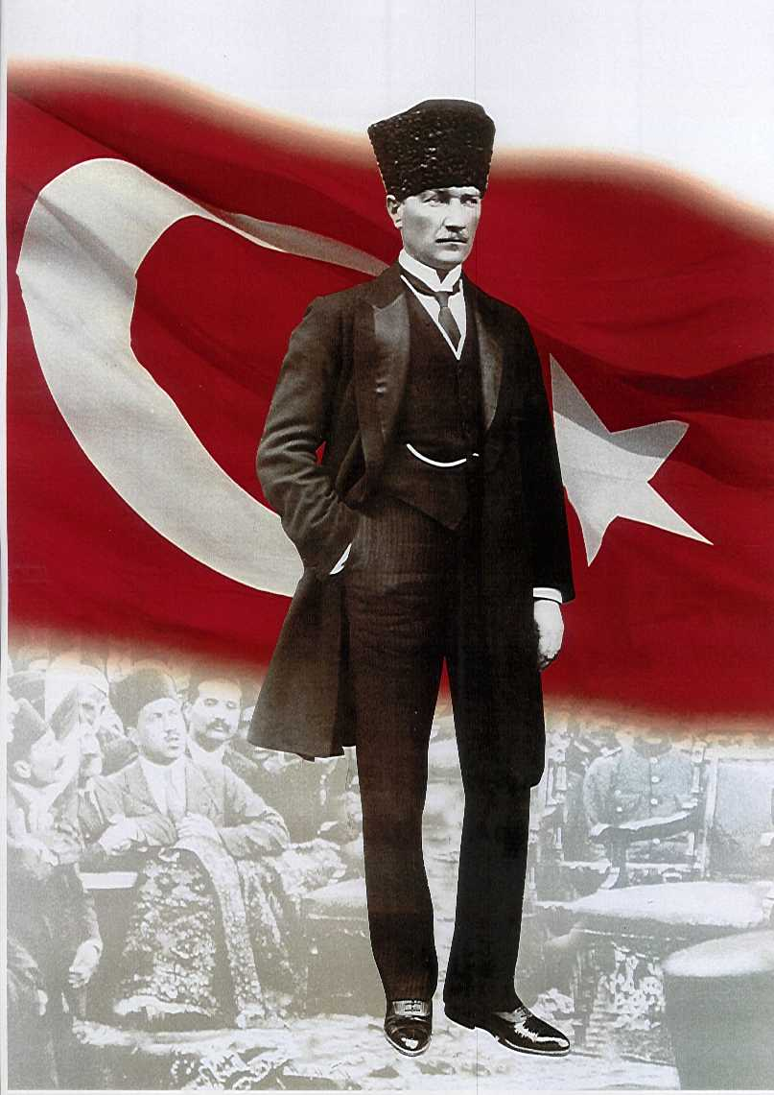

ATATÜRK’ÜN GENÇLİĞE HİTABESİ

Ey Türk gençliği! Birinci vazifen, Türk istiklâlini, Türk cumhuriyetini, ilelebet, muhafaza ve müdafaa etmektir.
Mevcudiyetinin ve istikbalinin yegâne temeli budur. Bu temel, senin, en kıymetli hazinendir. İstikbalde dahi, seni, bu hazineden, mahrum etmek isteyecek, dâhilî ve haricî, bedhahların olacaktır. Bir gün, istiklâl ve cumhuriyeti müdafaa mecburiyetine düşersen, vazifeye atılmak için, içinde bulunacağın vaziyetin imkân ve şeraitini düşünmeyeceksin! Bu imkân ve şerait, çok nâmüsait bir mahiyette tezahür edebilir. İstiklâl ve cumhuriyetine kastedecek düşmanlar, bütün dünyada emsali görülmemiş bir galibiyetin mümessili olabilirler. Cebren ve hile ile aziz vatanın, bütün kaleleri zapt edilmiş, bütün tersanelerine girilmiş, bütün orduları dağıtılmış ve memleketin her köşesi bilfiil işgal edilmiş olabilir. Bütün bu şeraitten daha elîm ve daha vahim olmak üzere, memleketin dâhilinde, iktidara sahip olanlar gaflet ve dalâlet ve hattâ hıyanet içinde bulunabilirler. Hattâ bu iktidar sahipleri şahsî menfaatlerini, müstevlilerin siyasî emelleriyle tevhit edebilirler. Millet, fakr u zaruret içinde harap ve bîtap düşmüş olabilir.
Ey Türk istikbalinin evlâdı! İşte, bu ahval ve şerait içinde dahi, vazifen; Türk istiklâl ve cumhuriyetini kurtarmaktır! Muhtaç olduğun kudret, damarlarındaki asîl kanda, mevcuttur!

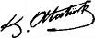
Mustafa Kemal ATATÜRK

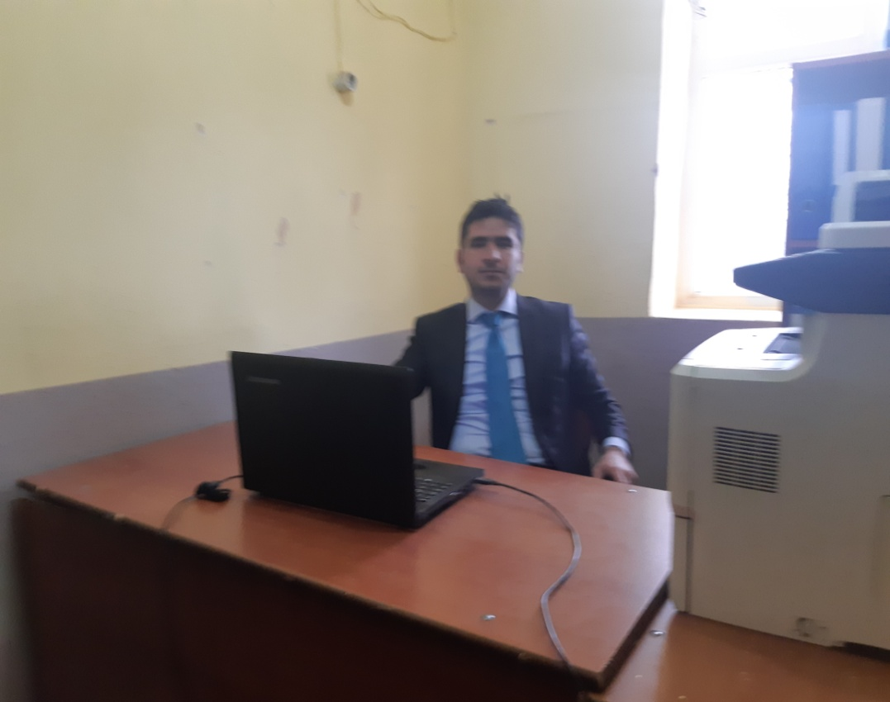
SUNUŞ
Teknolojinin gelişmesiyle birlikte bilginin değişim süreci de hızlanmıştır. Başarı için sistemli ve planlı çalışmak kaçınılmaz hale gelmiştir. Çağın gerekleri ile uyumlu bir eğitim-öğretim anlayışını sistematik bir şekilde devam ettirebilmemiz, belirlediğimiz stratejileri etkin şekilde uygulayabilmek ile mümkündür. Başarılı olmak iyi bir planlama ve bu planlamanın etkin bir şekilde uygulanmasına bağlıdır.
Kapsamlı ve özgün bir çalışmanın sonucu hazırlanan “Stratejik Plan” okulumuzun çağa uyumu ve gelişimi açısından tespit edilen ve ulaşılması gereken hedefleri kapsamaktadır. Katılımcı bir anlayış ile oluşturulan Stratejik Plânın, okulumuz eğitim yapısının daha güçlendirilmesinde bir rehber olarak kullanılması amaçlanmaktadır.
Belirlenen stratejik amaçlar doğrultusunda hedefler güncellenmiş ve okulumuzun 2019-2023 yıllarına ait stratejik plânı hazırlanmıştır.
Bu planlama; 5018 sayılı Kamu Mali Yönetimi ve Kontrol Kanunu gereği, Kamu kurumlarında stratejik planlamanın yapılması gerekliliği esasına dayanarak hazırlanmıştır.
Okulumuza ait bu planın hazırlanmasında her türlü özveriyi gösteren ve sürecin tamamlanmasına katkıda bulunan Stratejik Planlama Ekiplerimize, İlçe Milli Eğitim Müdürlüğümüz Strateji Geliştirme Bölümü çalışanlarına teşekkür ediyor, bu plânın başarıyla uygulanması ile okulumuzun başarısının daha da artacağına inanıyorum.

Alper Tuğrul ATA
Müdür Yetkili Öğretmen
KURUM KİMLİK BİLGİSİ
İLİ: ELAZIĞ |  |  |  | İLÇESİ: ARICAK
OKULUN ADI: KÜPLÜCE ALBAYRAK İLKOKULU
OKULA İLİŞKİN GENEL BİLGİLER |  |  | PERSONEL İLE İLGİLİ BİLGİLER
Okul Adresi:  Küplüce Köyü Akyıldız Mezrası No:7 İç Kapı No:1 ARICAK / ELAZIĞ |  |  | KURUMDA ÇALIŞAN PERSONEL SAYISI |  | Sayıları
 |  |  |  |  | Erkek | Kadın
Okul Telefonu | (0424) 783 12 22 |  | Yönetici |  | - | -
Faks | - |  | Sınıf öğretmeni |  | 1 | -
Elektronik Posta Adresi | 719833@meb.k12.tr |  | Branş Öğretmeni |  | - | -
Web sayfa adresi | http://kuplucealbayrakio.meb.k12.tr |  | Rehber Öğretmen |  | - | -
Öğretim Şekli | Normal  ( x ) | İkili  ( ) | Memur |  | - | -
Okulun Hizmete Giriş Tarihi | 15.04.1970 |  | Yardımcı Personel |  | - | -
Kurum Kodu | 719833 |  | Toplam |  | 1 | 0
OKUL VE BİNA DONANIM BİLGİLERİ
Toplam Derslik Sayısı | 1 |  |  | Kütüphane | Var  ( ) | Yok  ( x )
Kullanılan Derslik Sayısı | 1 |  |  | Çok Amaçlı Salon | Var  ( ) | Yok  ( x )
İdari Oda Sayısı | 1 |  |  | Çok Amaçlı Saha | Var  ( ) | Yok  ( x )
Laboratuvar Sayısı | 0
ÖĞRENCİ BİLGİLERİ | Erkek |  |  | Kız | Toplam
1. Sınıf | 4 |  |  | 1 | 5
2. Sınıf | 2 |  |  | 3 | 5
3. Sınıf | 3 |  |  | 2 | 5
4. Sınıf | 1 |  |  | 3 | 4
Genel Toplam | 10 |  |  | 9 | 19

- BÖLÜM

STRATEJİK
PLANLAMA SÜRECİ

KÜPLÜCE ALBAYRAK İLKOKULU STRATEJİK PLANLAMA SÜRECİ
Yasal Çerçeve
Stratejik Planlama Süreci

- YASAL ÇERÇEVE

Kamu Yönetimi Reformu kapsamında alınan Yüksek Planlama Kurulu kararlarında ve 5018 sayılı Kamu Mali Yönetimi ve Kontrol Kanununda, kamu kuruluşlarının stratejik planlarını hazırlamaları ve kuruluş bütçelerini bu plan doğrultusunda oluşturmaları öngörülmektedir. DPT tarafından hazırlanan “Kamu İdareleri İçin Stratejik Planlama Kılavuzu” ve Milli Eğitim Bakanlığımızın 16/09/2013 tarih ve 2013/26 sayılı Genelgesi Bakanlığımız merkez ve taşra teşkilatı birimlerinde yürütülmekte olan stratejik planlama çalışmalarının yasal çerçevesini oluşturmaktadır.

Sıra No | Referans Kaynağının Adı
1 | 5018 sayılı Kamu Mali Yönetimi ve Kontrol Kanunu
2 | 10. Kalkınma Planı (2014-2018)
3 | Yüksek Planlama Kurulu Kararları
4 | Stratejik Planlamaya İlişkin Usul ve Esaslar Hakkında Yönetmelik
5 | Kamu İdareleri Faaliyet Raporlarının Düzenlenmesi ile Bu İşlemlere İlişkin Diğer Esas ve Usuller Hakkında Yönetmelik
6 | Milli Eğitim Bakanlığı 2013/26 Sayılı Genelgesi.
7 | Kamu İdareleri İçin Stratejik Planlama Kılavuzu
8 | Milli Eğitim Bakanlığı 2019-2023 Stratejik Plan Hazırlık Programı
9 | Milli Eğitim Bakanlığı 2019-2023 Stratejik Planı
10 | Elazığ İl Milli Eğitim Müdürlüğü Stratejik Planı
11 | Arıcak İlçe Milli Eğitim Müdürlüğü Stratejik Planı

STRATEJİK PLANIN AMACI
AMAÇ
Bu stratejik plan dokümanı, okulumuzun güçlü ve zayıf yönleri ile dış çevredeki fırsat ve tehditler göz önünde bulundurularak, eğitim alanında ortaya konan kalite standartlarına ulaşmak üzere yeni stratejiler geliştirmeyi ve bu stratejileri temel alan etkinlik ve hedeflerin belirlenmesini amaçlamaktadır.

STRATEJİK PLANIN KAPSAMI
KAPSAM
Bu stratejik plan dokümanı Küplüce Albayrak İlkokulu’nun 2019–2023 yıllarına dönük stratejik amaçlarını, hedeflerini ve performans göstergelerini kapsamaktadır.

- STRATEJİK PLANLAMA SÜRECİ

Okulumuzun Stratejik Planına (2019-2023) Stratejik Plan Üst Kurulu ve Stratejik Planlama Ekibi tarafından, Okulumuzun Müdür odasında, çalışma ve yol haritası belirlendikten sonra taslak oluşturularak başlanmıştır.

Stratejik Planlama Çalışmaları kapsamında okulumuzda yeterli personel olmaması nedeniyle Muhtar, Okul Aile Birliği Başkanı ve Gönüllü velilerde bu sürece dahil olmuş ve “Stratejik Plan Üst Kurulu” ve “Stratejik Planlama Ekibi” kurulmuştur. Önceden hazırlanan anket formlarında yer alan sorular katılımcılara yöneltilmiş ve elde edilen veriler birleştirilerek paydaş görüşleri oluşturulmuştur. Bu bilgilendirme ve değerlendirme toplantılarında yapılan anketler ve hedef kitleye yöneltilen sorularla mevcut durum ile ilgili veriler toplanmıştır.

Stratejik planlama konusunda 2019 yılı Şubat ve Mart aylık olağan toplantılarında İlçe Milli Eğitim Müdürlüğü Ar-Ge Birimi tarafından okul müdürü, öğretmenler ve bölüm şefleri olmak üzere paydaş katılımı sağlanmıştır. Toplantıda Stratejik Plan hazırlama yasal nedenleri ve amaçları hakkındaki bilgilendirme, stratejik plan öğeleri ve planlama aşamalarına ilişkin konularda bilgiler alınmıştır.

Stratejilerin Belirlenmesi;
Stratejik planlama ekibi tarafından, tüm iç ve dış paydaşların görüş ve önerileri bilimsel yöntemlerle analiz edilerek planlı bir çalışmayla stratejik plan hazırlanmıştır.
Bu çalışmalarda izlenen adımlar;
1.Okulun varoluş nedeni (misyon), ulaşmak istenilen nokta (vizyon) belirlenip okulumuzun tüm paydaşlarının görüşleri ve önerileri alındıktan sonra hedeflere ulaşmak için gerekli olan stratejik amaçlar belirlendi. Stratejik amaçlar;
a. Okul içinde ve faaliyetlerimiz kapsamında iyileştirilmesi, korunması veya önlem alınması gereken alanlarla ilgili olan stratejik amaçlar,
b. Okul içinde ve faaliyetler kapsamında yapılması düşünülen yenilikler ve atılımlarla ilgili olan stratejik amaçlar,
c. Yasalar kapsamında yapmak zorunda olduğumuz faaliyetlere ilişkin stratejik amaçlar olarak da ele alındı.

2. Stratejik amaçların gerçekleştirilebilmesi için hedefler konuldu. Hedefler stratejik amaçla ilgili olarak belirlendi. Hedeflerin spesifik, ölçülebilir, ulaşılabilir, gerçekçi, zamana bağlı, açık ve anlaşılabilir olmasına özen gösterildi.
3. Belli bir amaca ve hedefe yönelen, bir bütünlük oluşturan, yönetilebilir, maliyetlendirilebilir faaliyetler belirlendi. Her bir faaliyet yazılırken; “Amacımıza ulaştırabilir mi?” sorgulaması yapıldı.
4. Hedeflerin/faaliyetlerin gerçekleştirilebilmesi için sorumlu ekipler ve zaman belirtildi.
5. Faaliyetlerin başarısını ölçmek için performans göstergeleri tanımlandı.
6. Strateji, alt hedefler ve faaliyet/projeler belirlenirken yasalar kapsamında yapmak zorunda olunan faaliyetler, paydaşların önerileri, çalışanların önerileri, önümüzdeki dönemde beklenen değişiklikler ve GZFT (SWOT) çalışması göz önünde bulunduruldu.
7. GZFT çalışmasında ortaya çıkan zayıf yanlar iyileştirilmeye, tehditler bertaraf edilmeye; güçlü yanlar ve fırsatlar değerlendirilerek kurumun faaliyetlerinde fark yaratılmaya çalışıldı. Önümüzdeki dönemlerde beklenen değişikliklere göre de önlemler alınmasına özen gösterildi.
8. Strateji, hedef ve faaliyetler kesinleştikten sonra her bir faaliyet için maliyetlendirilme yapıldı.
9. Maliyeti hesaplanan her bir faaliyetler için kullanılacak kaynaklar belirtildi. Maliyeti ve kaynağı hesaplanan her bir faaliyet/projenin toplamları hesaplanarak bütçe ortaya çıkarıldı.

STRATEJİK PLAN ÜST KURULU

Okulumuzda 2019-2023 yılları Stratejik Planlama Üst Kurulu aşağıdaki tabloda gösterilmiştir.

OKUL GELİŞİM YÖNETİM EKİBİMİZ
SIRA NO | ADI SOYADI | GÖREVİ
1 | ALPER TUĞRUL ATA | MÜDÜR YETKİLİ ÖĞRETMEN

STRATEJİK PLANLAMA EKİBİ

Küplüce Albayrak İlkokulu Müdürlüğü’nün 2019-2023 yıllarını kapsayan “Stratejik Planı” okulumuzdaki Stratejik Plan Hazırlama Ekibi tarafından ilgili yönetmeliğe uygun olarak hazırlanmıştır.

OKUL GELİŞİM YÖNETİM EKİBİMİZ
SIRA NO | ADI SOYADI | GÖREVİ
1 | ALPER TUĞRUL ATA | MÜDÜR YETKİLİ ÖĞRETMEN
2 | MURAT BAYRAK | MUHTAR
3 | ABDULLAH ULU | OKUL AİLE BİRLİĞİ BAŞKANI
4 | HÜSEYİN ALP | ÖĞRENCİ VELİSİ
5 | MURAT ULU | ÖĞRENCİ VELİSİ

Stratejik Planlama Çalışmaları Tablosu

İş ve İşlemler | Aşamalar | Cevaplanacak Soru
Tarihi Gelişim  Yasal Yükümlülükler  Ürün / Hizmetler  Kurum İçi ve Çevre Analizi  GZFT (SWOT) Analizi  Paydaş Analizi | Durum Analizi | Neredeyiz?
Okul kurum varoluş gerekçesi  Temel İlkeler | Misyon ve İlkeler | Nereye Ulaşmak İstiyoruz?
Arzu edilen gelecek | Vizyon
Orta vadede ulaşılacak kavramsal amaçlar  Spesifik, somut ve ölçülebilir hedefler | Tema, Amaç ve Hedefler
Amaç ve hedeflere ulaşma yöntemleri  Eylem Planları  Maliyetlendirme | Stratejiler, Faaliyetler ve Projeler | Gitmek istediğimiz yere nasıl ulaşabiliriz?
Raporlama  Karşılaştırma | İzleme | Başarımızı nasıl takip eder ve değerlendiririz?
Geri besleme  Ölçme yöntemlerinin belirlenmesi  Performans göstergeleri | Değerlendirme ve Performans Ölçümü

 |  |  | Okul Stratejik Planlama Takvimi
Okul Stratejik Planlama Adımları |  |  |  |  | 2018 |  |  |  |  |  | 2019
 |  |  |  | Eylül |  |  | Ekim |  | Kasım |  |  | Aralık |  |  | Ocak
1 |  | Kurulan Ekip ve Üst Kurulun Bilgilerinin ve Çalışma Planının Başkanlığa Bildirilmesi
2 |  | Ekip ve Kurul Üyelerinin Stratejik Planlama Konusunda Hizmet içi Eğitimden Geçirilmesi
3 |  | Durum Analizi
4 |  | Geleceğe Yönelim
5 |  | İlçe MEM, Okul ve Kurumlara Stratejik Planlama Sürecinde Danışmanlık ve Rehberlik Yapılması
6 |  | İlçe, Okul ve Kurum Stratejik Planlarının İncelenerek, Hedefler Bağlamında İl MEM Planında Revize Yapılması
7 |  | Strateji Geliştirme Başkanlığının Değerlendirmesi
8 |  | Düzeltme, Onay ve Yayım

2.BÖLÜM

DURUM ANALİZİ

MEVCUT DURUM ANALİZİ
Tarihsel Gelişim
Yasal Yükümlülükler
Faaliyet Alanları, Ürün ve Hizmetler
Paydaş Analizi
Kurum İçi Analiz
Örgütsel Yapı
İnsan Kaynakları
Teknolojik Düzey
Mali Kaynaklar
İstatistiki Veriler
Çevre Analizi
PEST (Politik-Yasal, Ekonomik, Sosyo-Kültürel, Teknolojik, Ekolojik, Etik) Analizi
Üst Politika Belgeleri
GZFT (Güçlü Yönler, Zayıf Yönler, Fırsatlar, Tehditler) Analizi

Tarihsel Gelişim

OKULUN TARİHÇESİ VE YAPISI
Okulumuz 15 Nisan 1970 tarihinde eğitim-öğretim faaliyetine başlamıştır. Tek katlı olup 3 bölümden meydana gelmektedir. Isınma şekli soba ile yapılmaktadır. Tuvaletler, lavabo ve odunluk okulun dışındadır. Eğitim-öğretim birleştirilmiş sınıfta gerçekleşmektedir. Okulumuza ait anasınıfı aktif değildir. Bir sınıf öğretmeni bulunmakta olup “Müdür Yetkililik” yapmaktadır. İl merkezine 120 km, ilçe merkezine 12 km uzaklıktadır. Okula ait lojmanlar kullanılamaz durumdadır. Görev yapan öğretmenler ilçe merkezinde kalarak köy servisi ile gidiş-geliş yapmaktalar.

Okulumuzdan fotoğraflar;

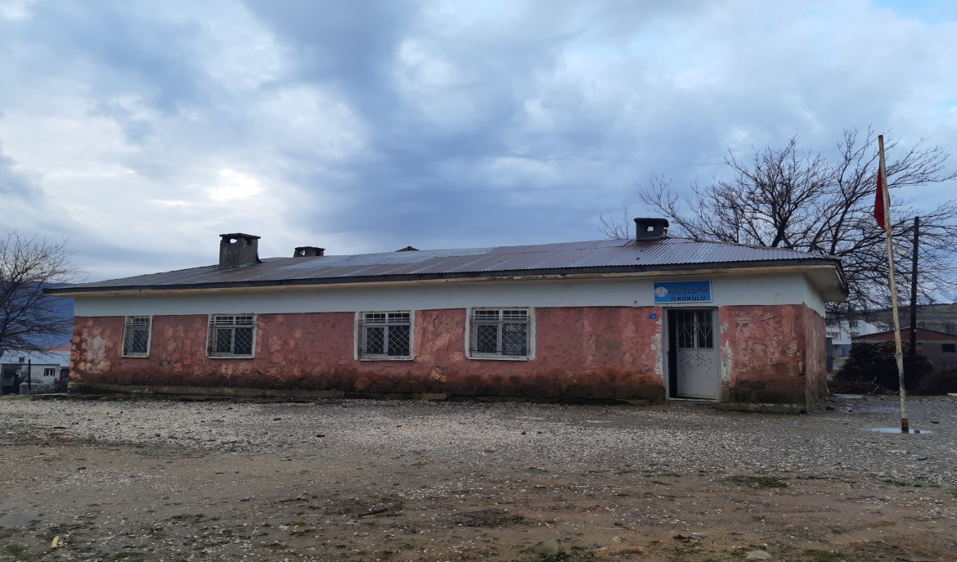

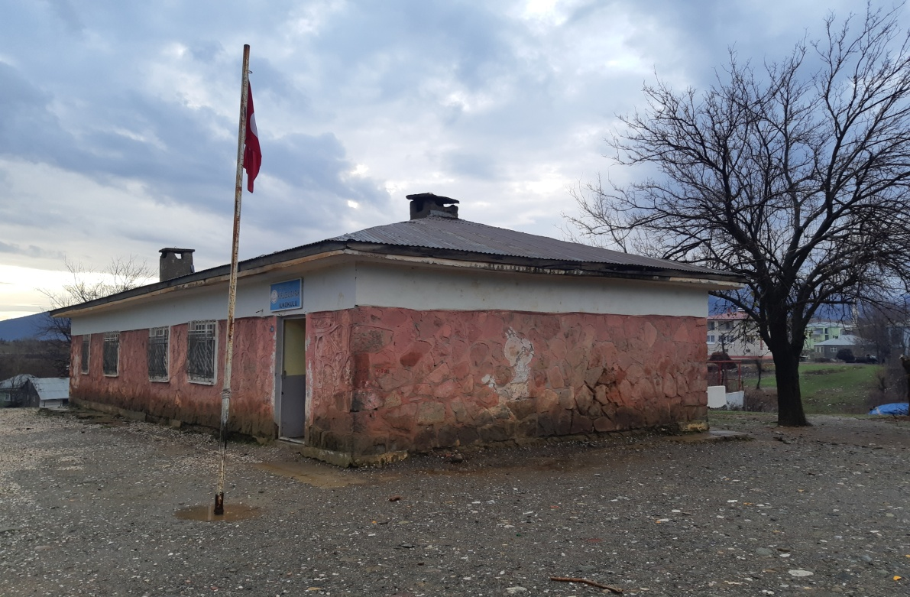
2) MEVZUAT ANALİZİ (Yasal Yükümlülükler)

YASAL YÜKÜMLÜLÜK (GÖREVLER) | DAYANAK(KANUN, YÖNETMELİK, GENELGE, YÖNERGE)
Atama | 657 Sayılı Devlet Memurları Kanunu
 | Milli Eğitim Bakanlığına Bağlı Okul ve Kurumların Yönetici ve Öğretmenlerinin Norm Kadrolarına İlişkin Yönetmelik
 | Milli Eğitim Bakanlığı Eğitim Kurumları Yöneticilerinin Atama ve Yer Değiştirmelerine İlişkin Yönetmelik
 | Milli Eğitim Bakanlığı Öğretmenlerinin Atama ve Yer Değiştirme Yönetmeliği
Ödül, Disiplin | Devlet Memurları Kanunu
 | 6528 Sayılı Milli Eğitim Temel Kanunu İle Bazı Kanun ve Kanun Hükmünde Kararnamelerde Değişiklik Yapılmasına Dair Kanun
 | Milli Eğitim Bakanlığı Personeline Başarı, Üstün Başarı ve Ödül Verilmesine Dair Yönerge
 | Milli Eğitim Bakanlığı Disiplin Amirleri Yönetmeliği
Okul Yönetimi | 1739 Sayılı Milli Eğitim Temel Kanunu
 | Milli Eğitim Bakanlığı İlköğretim Kurumları Yönetmeliği
 | Milli Eğitim Bakanlığı Okul Aile Birliği Yönetmeliği
 | Milli Eğitim Bakanlığı Eğitim Bölgeleri ve Eğitim Kurulları Yönergesi
 | MEB Yönetici ve Öğretmenlerin Ders ve Ek Ders Saatlerine İlişkin Karar
 | Taşınır Mal Yönetmeliği
Eğitim-Öğretim | Anayasa
 | 1739 Sayılı Milli Eğitim Temel Kanunu
 | 222 Sayılı İlköğretim ve Eğitim Kanunu
 | 6287 Sayılı İlköğretim ve Eğitim Kanunu ile Bazı Kanunlarda Değişiklik Yapılmasına Dair Kanun
 | Milli Eğitim Bakanlığı İlköğretim Kurumları Yönetmeliği
 | Milli Eğitim Bakanlığı Eğitim Öğretim Çalışmalarının Planlı Yürütülmesine İlişkin Yönerge
 | Milli Eğitim Bakanlığı Öğrenci Yetiştirme Kursları Yönergesi
 | Milli Eğitim Bakanlığı Ders Kitapları ve Eğitim Araçları Yönetmeliği
 | Milli Eğitim Bakanlığı Öğrencilerin Ders Dışı Eğitim ve Öğretim Faaliyetleri Hakkında Yönetmelik
Personel İşleri | Milli Eğitim Bakanlığı Personel İzin Yönergesi
 | Devlet Memurları Tedavi ve Cenaze Giderleri Yönetmeliği
 | Kamu Kurum ve Kuruluşlarında Çalışan Personelin Kılık Kıyafet Yönetmeliği
 | Memurların Hastalık Raporlarını Verecek Hekim ve Sağlık Kurulları Hakkındaki Yönetmelik
 | Milli Eğitim Bakanlığı Personeli Görevde Yükseltme ve Unvan Değişikliği Yönetmeliği
 | Öğretmenlik Kariyer Basamaklarında Yükseltme Yönetmeliği
Mühür, Yazışma, Arşiv | Resmi Mühür Yönetmeliği
 | Resmi Yazışmalarda Uygulanacak Usul ve Esaslar Hakkındaki Yönetmelik
 | Milli Eğitim Bakanlığı Evrak Yönergesi
 | Milli Eğitim Bakanlığı Arşiv Hizmetleri Yönetmeliği
Rehberlik ve Sosyal Etkinlikler | Milli Eğitim Bakanlığı Rehberlik ve Psikolojik Danışma Hizmetleri Yönet.
 | Okul Spor Kulüpleri Yönetmeliği
 | Milli Eğitim Bakanlığı İlköğretim ve Ortaöğretim Sosyal Etkinlikler Yönetmeliği
Öğrenci İşleri | Milli Eğitim Bakanlığı İlköğretim Kurumları Yönetmeliği
 | Milli Eğitim Bakanlığı Demokrasi Eğitimi ve Okul Meclisleri Yönergesi
 | Okul Servis Araçları Hizmet Yönetmeliği
İsim ve Tanıtım | Milli Eğitim Bakanlığı Kurum Tanıtım Yönetmeliği
 | Milli Eğitim Bakanlığına Bağlı Kurumlara Ait Açma, Kapatma ve Ad Verme Yönetmeliği
Sivil Savunma | Sabotajlara Karşı Koruma Yönetmeliği
 | Binaların Yangından Korunması Hakkındaki Yönetmelik
 | Daire ve Müesseseler İçin Sivil Savunma İşleri Kılavuzu
3) FAALİYET ALANLARI, ÜRÜN/HİZMETLER

Küplüce Albayrak İlkokulu Müdürlüğünün faaliyet alanları ve sunmuş olduğu hizmetler aşağıdaki başlıklarda toplanmıştır.
Küplüce Albayrak İlkokulu Faaliyet Alanları
FAALİYET ALANI: EĞİTİM | FAALİYET ALANI: YÖNETİM İŞLERİ
Hizmet-1: Rehberlik Hizmetleri  - Sınıf İçi Rehberlik Hizmetleri  - Meslek Tanıtımı ve Yönlendirme | Hizmet-1: Öğrenci işleri hizmeti  - Kayıt-Nakil işleri  - Devam-devamsızlık  - Sınıf geçme
Hizmet-2: Sosyal-Kültürel Etkinlikler  - Piknikler  - Sosyal Kulüp ve Toplum Hizmeti Çalışmaları | Hizmet-2: Öğretmen işleri hizmeti  - Hizmet içi eğitim  - Özlük hakları  - Sendikal Hizmetler
Hizmet-3: Spor Etkinlikleri  - Futbol,  - Voleybol | Hizmet-3: Mali İşlemler  - Okul Aile Birliği işleri
FAALİYET ALANI: ÖĞRETİM | FAALİYET ALANI: YETİŞKİN EĞİTİMİ VE VELİLERLE İLİŞKİLER
Hizmet-1: Öğretimin Planlanması  - Planlar  - Öğretmenler Kurulu  - Zümre toplantıları | Hizmet-1: Velilerle İlgili Hizmetler  - Veli toplantıları  - Veli iletişim hizmetleri  - Okul-Aile Birliği faaliyetleri
Hizmet-2: Öğretimin Uygulanması
- Sınıf içi uygulamalar
- Ödevler, performans ve proje görevleri
Hizmet-3: Öğretimin Değerlendirilmesi
- Dönem içi değerlendirmeler

Küplüce Albayrak İlkokulu Ürün-Hizmet Listesi

Öğrenci kayıt, kabul ve devam işleri | Eğitim hizmetleri
Öğrenci başarısının değerlendirilmesi | Öğretim hizmetleri
Sınav işleri | Toplum hizmetleri
Sınıf geçme işleri | Kulüp çalışmaları
Sosyal, kültürel ve sportif etkinlikler | Okul çevre ilişkileri
Personel işleri | Rehberlik
Öğrenci davranışlarının değerlendirilmesi | Öğrenci sağlığı ve güvenliği

Okulumuzda öğrencilerimizin kayıt, nakil, devam-devamsızlık, not, işlemleri e-okul yönetim bilgi sistemi üzerinden yapılmaktadır.
Öğretmenlerimizin özlük, derece-kademe, terfi, hizmet içi eğitim, maaş ve ek ders işlemleri İlçe Milli Eğitim Müdürlüğü tarafından Mebbis ve KBS sistemleri üzerinden yapılmaktadır. Okulumuzun mali işlemleri ilgili yönetmeliklere uygun olarak yapılmaktadır.
Okulumuzun rehber öğretmen olmaması sebebiyle rehberlik hizmetleri okul Müdür Yetkili Öğretmeni Alper Tuğrul ATA tarafından imkanlar ölçüsünde yapılmaktadır.
Okulumuz İlçe Milli Eğitim Müdürlüğümüz tarafından düzenlenen sosyal, kültürel ve sportif yarışmalara katılmaktadır.

4. PAYDAŞ ANALİZİ

Küplüce Albayrak İlkokulu Stratejik Planlama Ekibi olarak planımızın hazırlanması aşamasında katılımcı bir yapı oluşturmak için ilgili tarafların görüşlerinin alınması ve plana dahil edilmesi gerekli görülmüş ve bu amaçla paydaş analizi çalışması yapılmıştır. Ekibimiz tarafından iç ve dış paydaşlar belirlenmiş, bunların önceliklerinin tespiti yapılmıştır.
Paydaş görüş ve beklentileri SWOT (GZFT)Analizi Formu, Çalışan Memnuniyeti Anketi, Öğrenci Memnuniyeti Anketi, Veli Anketi Formu kullanılmaktadır. Aynı zamanda Öğretmenler Kurulu toplantıları, Zümre toplantıları gibi toplantılarla görüş ve beklentiler tutanakla tespit edilmekte okulumuz bünyesinde değerlendirilmektedir.
Milli Eğitim Bakanlığı, Kaymakamlık, İlçe Milli Eğitim Müdürlükleri, Okullar, Yöneticiler, Öğretmenler, Özel Öğretim Kurumları, Öğrenciler, Okul Aile Birlikleri, Memur ve Hizmetli, Belediye, İlçe Toplum Sağlığı Merkezi, Meslek odaları, Sendikalar, Vakıflar, Muhtarlıklar, İlçe TarımMüdürlüğü, İl Sivil Savunma Müdürlüğü, Basın, Medya…vb.

Paydaş Analizi ve Sınıflamasında Kullanılan Kavramlara İlişkin Açıklamalar:
Paydaş: Kurumun gerçekleştirdiği faaliyetlerden etkilenen taraflardır. Paydaşlar şu başlıklarda ele alınmaktadır.
Lider: Kurumda herhangi bir kademede görev alan çalışanlar içerisinde liderlik özellikleri olan kişilerdir.
Çalışan : Kurum çalışanlarıdır.
Müşteri: Ürün, hizmet veya süreçten etkilenen veya satın alıp kullanan herkestir. İki çeşit müşteri vardır. Dış müşteriler; hizmet veren kuruma mensup olmayan, ancak ürün/hizmetten yararlanan veya ondan etkilenenlerdir. İç müşteriler; kurumda çalışanlardır.
Temel Ortak: Kurumun faaliyetlerini gerçekleştirmek üzere kendi seçimine bağlı olmaksızın zorunlu olarak kurulmuş olan ortaklıklardır.(yapısal bağlılık gibi)
Stratejik Ortak: Kurumun faaliyetlerini gerçekleştirmek üzere kendi seçimi üzerine kurduğu ortaklıklardır.
Tedarikçi: Kurumun faaliyetlerini gerçekleştiren ihtiyaç duyduğu kaynakları temin eden kurum/kuruluşlardır.
Ürün/Hizmet: Herhangi bir hizmet/üretim sürecinin çıktısıdır.

KÜPLÜCE ALBAYRAK İLKOKULU PAYDAŞ ANALİZİ
PAYDAŞIN ADI | PAYDAŞ  TÜRÜ | NEDEN PAYDAŞ | HEDEF KİTLE / YARARLANICI | TEMEL ORTAK | STRATEJİK ORTAK | ÇALIŞAN | TEDARİKÇİ | Önem derecesi
1. Ö nemli
2. Önemli
Milli Eğitim Bakanlığı | Dış Paydaş | MEB politika üretir, genel bütçe merkezden gelir, Hesap verilen mercidir. |  | √ |  |  | √ | 1
Valilik ve Kaymakamlık | Dış Paydaş | Kurumumuzun üstü konumunda olup, hesap verilecek mercidir. |  | √ |  |  |  | 1
İl ve İlçe Milli Eğitim Müdürlüğü | Dış Paydaş | Müdürlüğüne bağlı okul ve kurumları belli bir plan dâhilinde yönetmek ve denetlemek, inceleme ve soruşturma işlerini yürütmek. | √ | √ |  |  |  | 1
Okullar | Dış Paydaş | İlk ve Ortaokullar tedarikçi konumundadır. Ortaöğretimler stratejik ortağımızdır. | √ | √ | √ |  | √ | 1
Yönetici ve Öğretmenler | İç Paydaş | Hizmet veren personeldir. | √ | √ | √ | √ |  | 1
Özel Öğretim Kurumları | Dış Paydaş | Eğitim öğretim hizmetlerinde tamamlayıcı unsurdur. | √ |  | √ |  |  | 1
Öğrenciler | İç Paydaş | Hizmetin sunulduğu paydaşlardır. İç ve dış paydaş kabul edilebileceği gibi iç paydaş görülmesi daha uygundur. | √ | √ | √ |  |  | 1
Okul Aile Birlikleri | İç Paydaş | Okulun eğitim öğretim ortamları ve imkânlarının zenginleştirilmesi için çalışır. |  | √ | √ | √ | √ | 1
Belediye | Dış Paydaş | Çevre düzenlemesi altyapıyı hazırlar. | √ |  | √ |  | √ | 2
İlçe Toplum Sağlığı Merkezi | Dış Paydaş | Sağlık taramaları yapar ve koruyucu sağlık önlemleri alır. |  | √ |  |  |  | 2
Sendikalar | Dış Paydaş | Personel örgütlenmesi yapar. |  |  | √ | √ |  | 2
Muhtarlıklar | Dış Paydaş | Halk ile iletişimi gerçekleştirir. | √ |  | √ |  | √ | 2
Sivil Savunma İl Müdürlüğü | Dış Paydaş | Sivil savunma hizmetleri yürütür. |  |  | √ |  |  | 2
Türk Telekom İlçe Müdürlüğü | Dış Paydaş | Haberleşme ve iletişim eksikliklerini giderir. |  |  | √ |  | √ | 2

KÜPLÜCE ALBAYRAK İLKOKULU PAYDAŞ LİSTESİ
 | Kurum İçi-Dışı |  | Paydaş Türü
Paydaşlar | İç Paydaş | Dış Paydaş | Lider | Çalışanlar | Hedef Kitle | Temel Ortak | Stratejik Ortak | Tedarikçi
Yöneticilerimiz | √ |  | √ | √
Öğretmen | √ |  | √ | √
Öğrenci | √ |  |  |  | √
Veli | √ |  |  |  | √ |  | 0 | 0
Okul Aile Birliği | √ |  |  |  | √ | √ | √
Resmi Okullarımız / Kurumlarımız |  | √ |  |  |  | √
Özel - Okullarımız / Kurumlarımız |  | √ |  |  |  | √
Bakanlık Merkez Teşkilatı |  | √ |  |  |  | √
Erzurum Valiliği |  | √ |  |  |  | √
İlçe Emniyet Müdürlüğü |  | √ |  |  |  |  | 0
Tortum Kaymakamlığı |  | √ |  |  |  | √ | √
Tortum İlçe Milli Eğitim Müdürlüğü |  | √ |  |  |  | √
Tortum Belediye Başkanlığı |  | √ |  |  |  |  | √ | √
Üniversiteler |  | √ |  |  | 0 |  | √ | 0
Eğitim Sendikaları |  | √ |  |  |  |  | 0
Bayındırlık ve İskân İl Müdürlüğü |  | √ |  |  |  |  | 0
İlçe Toplum Sağlığı Merkezi |  | √ |  |  |  |  | √
Sivil Toplum Kuruluşları (Vakıf - Dernek) |  | √ |  |  |  |  | 0 | 0
O: Bazı Paydaşlar, bir kısmı ile ilişki vardır.
V: Paydaşların tamamı

Önceliklendirilen paydaşlar bu aşamada kapsamlı olarak değerlendirilir. Paydaşlar değerlendirilirken cevap aranabilecek sorular şunlardır:
Paydaş, Okulun hangi faaliyeti/hizmeti ile ilgilidir?
Paydaşın Okulun beklentileri nelerdir?
Paydaş, Okulun faaliyetlerini/hizmetlerini ne şekilde etkilemektedir?(olumlu-olumsuz)
Paydaşın Okulun etkileme gücü nedir?
Paydaş, Okulun faaliyetlerinden/hizmetlerinden ne şekilde etkilenmektedir? (olumlu-olumsuz)
Paydaş analizi kapsamında, Okulun sunduğu ürün/hizmetlerle bunlardan yararlananlar ilişkilendirilir.
Böylece, hangi ürün/hizmetlerden kimlerin yararlandığı açık bir biçimde ortaya konulur.
Ürün/Hizmet Tablosu, yararlanıcıların ilgili olduğu ürün/hizmetleri bir arada görebilmek ve her bir ürün/hizmetin hangi yararlanıcıları ilgilendirdiğini görselleştirebilmek için faydalı bir araçtır.

Yararlanıcı-Ürün/Hizmet Matrisi
Ürün/Hizmet  Yararlanıcı/Müşteri | Personel işleri | Rehberlik ve Yönlendirme | Öğrenci başarısının değerlendirilmesi | Öğrenci kayıt, kabul ve devam işleri | Öğrencilere Ücretsiz Ders Kitabı Dağıtımı | Sınav işleri | Sınıf geçme işleri | Öğrenim belgesi | Sportif Faaliyetler | Sosyal ve Kültürel Faaliyetler | Öğrenci davranışlarının değerlendirilmesi | Öğrenci sağlığı ve güvenliği | Mezunlar (Öğrenci) | Eğitim-Öğretimi ve Yönetimi Geliştirme Çalışmaları | Fiziki Nitelik Geliştirme Çalışmaları | Okul çevre ilişkileri
Milli Eğitim Bakanlığı | √ | √ | √ | √ | √ | √ |  |  |  |  |  |  |  | √ | √
Elazığ Valiliği | √ |  |  |  |  |  |  |  |  |  |  |  |  | √ | √ | √
Elazığ İl Milli Eğitim Müdürlüğü | √ | √ |  | √ | √ | √ |  |  | √ | √ |  | √ |  | √ | √
Arıcak Kaymakamlığı | √ |  |  |  | √ |  |  |  |  | √ |  |  |  | √ | √
Arıcak İlçe Milli Eğitim Müdürlüğü | √ | √ | √ | √ | √ | √ | √ | √ | √ | √ | √ | √ | √ | √ | √ | √
Okullar /Kurumlar |  | √ |  |  |  |  |  |  | √ | √ |  |  |  | √ | √ | √
Özel Öğretim Kurumları |  | √ | √ |  |  | √ |  |  | √ | √
Yöneticilerimiz | √ | √ | √ | √ | √ | √ | √ | √ | √ | √ | √ | √ | √ | √ | √ | √
Öğretmenler | √ | √ | √ |  | √ | √ | √ |  | √ | √ | √ | √ | √ | √ |  | √
Öğrenciler |  | √ |  |  | √ | √ |  |  | √ | √ |  | √ | √ |  |  | √
Okul aile birlikleri |  |  |  |  |  |  |  |  |  |  |  |  |  |  | √ | √
Belediye |  |  |  |  |  |  |  |  | √ | √ |  |  |  |  | √ | √
İlçe Sağlık Müdürlüğü |  |  |  |  |  |  |  |  |  |  |  | √
Eğitim Sendikaları | √ |  |  |  |  |  |  |  |  |  |  |  |  | √ |  | √
Vakıflar |  |  |  |  |  |  |  |  |  |  |  |  |  |  | √ | √
Muhtarlıklar |  |  |  |  |  |  |  |  |  |  |  |  |  |  | √ | √
Afet Acil Durum Müdürlüğü |  |  |  |  |  |  |  |  |  |  |  | √ |  |  | √
Türk Telekom İl Müdürlüğü |  |  |  |  |  |  |  |  |  |  |  |  |  |  | √

Paydaşların değerlendirmesi: Paydaş önem/etki matrisinde güçlü ise birlikte çalış, zayıf ve önemli ise taleplerini önemse ve gözet, çalışmalarına dâhil et. Güçlü ve önemsiz ise faaliyetlerini bilgilendir. Eğer zayıf ve önemsiz ise kurumlarını faaliyetlerini izle.

PAYDAŞ ÖNEM ETKİ MATRİSİ
PAYDAŞIN ADI | Önem |  | Etki
 | Önemli | Önemsiz | Güçlü | Zayıf
Milli Eğitim Bakanlığı | √ |  | Birlikte çalış
Kaymakamlık | √ |  | Birlikte çalış
İlçe Milli Eğitim Müdürlükleri | √ |  | Birlikte çalış
Okullar | √ |  | Birlikte çalış
Yöneticiler | √ |  | Çalışmalara dâhil et
Öğretmenler | √ |  | Çalışmalara dâhil et
Öğrenciler | √ |  | Çalışmalara dâhil et
Özel Öğretim Kurumları | √ |  | Çalışmalara dâhil et
Okul Aile Birlikleri | √ |  | Çalışmalara dâhil et
Belediye | √ |  |  | İzle
İlçe Sağlık Müdürlüğü | √ |  | Bilgilendir
Sendikalar | √ |  |  | İzle
Vakıflar | √ |  |  | İzle
Muhtarlıklar | √ |  |  | İzle
Tarım İlçe Müdürlüğü | √ |  |  | İzle
Afet Acil Durum İl Müdürlüğü | √ |  |  | İzle
Türk Telekom İl Müdürlüğü | √ |  |  | İzle

5. KURUM İÇİ ANALİZ

5.1. Örgütsel Yapı

Okulumuz 15 Nisan 1970 tarihinde eğitim-öğretim faaliyetine başlamıştır. 2019-2020 eğitim-öğretim yılı itibariyle okulumuz bünyesinde 1 derslik ve 1 Müdür odası mevcuttur. 2019-2020 Eğitim-öğretim yılında okulumuz 1 Müdür Yetkili Öğretmen ve 19 öğrenci ile eğitim-öğretime devam etmektedir.

Okulun Örgüt Yapısı
Okul Müdürü
Okul-Aile Birliği
Öğrenci Kulüpleri

Okulda Oluşturulan Birimler
Görevler | Görevle İlgili bölüm, birim, kurul/komisyon | Görevle İlgili işbirliği(paydaşlar) | Hedef Kitle
Okul ve aile iş birliğini sağlamak, okula maddi kaynak oluşturmak | Okul Aile Birliği | Okul yönetimi, öğretmen ve diğer çalışanlar | Öğrenci
Eğitim-öğretimin planlanması ve yönetim ile ilgili en üst karar alma organı | Öğretmenler Kurulu | Okul Yönetimi, Öğretmenler | Öğrenci
Sosyal etkinliklerin planlanması ve uygulanması | Sosyal Etkinlikler Kurulu | Okul Yönetimi, Okul Aile Birliği | Öğrenci
Paylaşımcı ve iş birliğine dayalı yönetim anlayışıyla eğitim-öğretimin niteliğini ve öğrenci başarısını artırmak, okulun fizikî ve insan kaynaklarını geliştirmek, öğrenci merkezli eğitim yapmak, eğitimde planlı ve sürekli gelişim sağlamak | Okul Gelişim Yönetim Ekibi | Okul Yönetimi, Öğretmenler, Veliler | Öğrenci

5.2. İnsan Kaynakları

Okul yöneticilerimiz, insan kaynaklarına ilişkin politika, strateji ve planların oluşturulması ve bu sürece çalışanların katılımlarını sağlar. Oluşturulan misyon ve vizyonun bir parçası olduklarını hissettirip olayların içerisinde yer almalarını amaçlar. Bilgi ve düşüncelere saygı göstererek, dinleyerek, önemseyerek, bize ait olma kavramını sürekli ön planda tutar.
Okulumuzun insan kaynakları yönetime ilişkin temel politika ve stratejileri Milli Eğitim Bakanlığının politika ve stratejisine uyumlu olarak “Çalışanların Yönetimi Süreci” kapsamında yürütülmektedir. İnsan kaynaklarına ilişkin politika ve stratejiler okulumuzun kilit süreçleri ile uyum içerisindedir.
Kanun ve yönetmeliklerde belirtilen ders saati sayısına ve norm kadro esasına göre insan kaynakları planlaması yapılmaktadır.
Kaliteli ve çağdaş eğitim politikamızın amacı evrensel düşüncelere sahip, yaratıcı, demokratik, insan haklarına saygılı, yeniliklere açık, katılımcı ve çağdaş bireyler yetiştirmektir. Okulumuz insan kaynaklarına ait bilgiler aşağıya çıkarılmıştır.

Okulun Personel Yapısı :
2010 YILI YÖNETİCİ VE ÖĞRETMEN DURUMU
SIRA NO | Görevi | E | K | T | Lisans | Y.Lisans | Uzman
1 | Müdür Yetkili Öğretmen | X |  |  | X
TOPLAM | 1 | 1 |  |  | 1

Yönetici ve Öğretmen Norm Bilgileri:
2019 Yılı İtibari İle Yönetici ve Öğretmen Durumu
Sıra No | Unvan-Branşı | Norm | Mevcut | İhtiyaç
1 | Sınıf Öğretmeni | 1 | 1 | 0

Öğretmenlerin Eğitim Durumu:
Eğitim Düzeyi | 2019 Yılı İtibari İle
 | Kişi Sayısı | %
Lisans | 1 | 100

Öğretmenlerin Yaş İtibari ile dağılımı:

Yaş Düzeyleri | 2019 Yılı İtibari İle
 | Kişi Sayısı | %
30-35 | 1 | 100

Öğretmenlerin Hizmet Süresine İlişkin Bilgiler:
Hizmet Süresi | 2019 Yılı İtibari İle
 | Kişi Sayısı | %
6-8 yıl | 1 | 100

Öğretmenlerin Katıldığı Hizmet-içi Eğitim Programları:
Adı ve Soyadı | Branşı | Katıldığı Çalışmanın Adı | Katıldığı Yıl | Faaliyet No
Alper Tuğrul ATA | Sınıf Öğretmenliği | Okul Tabanlı Afet Eğitim Semineri  Okul Aile İşbirliği Geliştirme Programı Eğitimi Kursu | 2019  2019 | 2019230217  2019230476

Çalışanların Görev Dağılımı:
S. NO | ÜNVAN | GÖREVLERİ
1 | Müdür Yetkili Öğretmen | - Ders okutur.  - Kanun, tüzük, yönetmelik, yönerge plan ve programa uygun olarak görevini yapar  - Okulu düzene koyar.  - Okulun amaçlarına uygun olarak yönetilmesinden, değerlendirilmesinden ve geliştirmesinden sorumludur.  - Okul müdürü, görev tanımında belirtilen diğer görevleri de yapar.  - Dersler ilkokullarda sınıf öğretmenleri tarafından okutulur.  - Öğretmenler, kendilerine verilen sınıfın veya şubenin derslerini, programda belirtilen esaslara göre plânlamak, okutmak, bunlarla ilgili uygulama ve deneyleri yapmak, ders dışında okulun eğitim-öğretim ve yönetim işlerine etkin bir biçimde katılmak ve bu konularda kanun ve yönetmelikte belirtilen görevleri yerine getirmekle yükümlüdür.  - İlkokullarda Sınıf öğretmenleri, okuttukları sınıfı bir üst sınıfta da okuturlar.  - Okul müdürlüğünce düzenlenen nöbet çizelgesine göre kendi devresinde nöbet tutmaları sağlanır.  - Resmî Gazete, Tebliğler Dergisi, genelge ve duyurulardan elektronik ortamda yayımlananları Bakanlığın web sayfasından takip eder.  - Elektronik ortamda yayımlanmayanları ise okur, ilgili yeri imzalar ve uygularlar.

  - Teknolojik Düzey
Okulumuzun interneti sürekli kesik olup bilgisayar bulunmamaktadır. Ayrıca okulumuzun http://kuplucealbayrakio.meb.k12.tr internet sitesi bulunmaktadır. Okulumuzda öğrenciye soru çözme, konu öğrenme, ve uygulanan ölçme değerlendirme sınavlarındaki eksikliklerini görme ve telafi etme imkânı sağlanmaktadır. Sınıf seviyelerine uygun konu anlatımları görsel ve işitsel içerikli cd vb. araçlar her sınıf düzeyinde kullanılmaktadır. Okulumuzda günün şartlarına ve ekonomik koşullarına uygun olmayan araç-gereçler yenileri ile değiştirilmektedir.
Ayrıca kurumumuzda tüm paydaşlara ait gizlilik içeren yazı ve işlemler Müdür Yetkili Öğretmen tarafından özel olarak arşivlenmektedir. Öğrenciyi ilgilendiren ders ve davranış notu çizelgeleri, yazılı kâğıtları arşive alınarak belli periyotlarla saklanmaktadır. Bu bilgiler; öğretmenlerin yaptığı planlar aracılığı ile şube, zümre ve çeşitli toplantılarla öğretmen, veli ve öğrencilerle paylaşılmaktadır.
Öğrenci ve velinin bilgiye ulaşımı; duyuru panoları, anons, birebir görüşmeler, web sayfası, e-okul veli bilgilendirme sistemi, telefon ve toplantılar ile sağlanmaktadır. Çalışanların bilgiye erişimi birebir görüşmeler, internet, anons, telefon, duyurular, panolar ve dosyalar ile gerçekleştirilmektedir.. Okulumuzda bilginin geçerliliği sürekli güncellenerek yapılmaktadır. Bilgiler güncelliğini yitirdiğinde Milli Eğitim Bakanlığı yönetmeliklerine uygun olarak arşivlenmektedir. Ayrıca okulumuzda defterler ve desimal dosya sistemi, mevzuata uygun olarak tutulmaktadır.
Evraklar, desimal dosya sistemine uygun olarak numaralandırılmakta, gelen ve giden evrak defterine kaydedilmektedir.
Binanın baca ve çatıların bakımı periyodik olarak yapılmaktadır. Okulumuzda bulunan yangın köşesindeki yangın tüplerinin ve malzemelerinin bakım ve onarımları talimatlarına uygun olarak yapılmaktadır.

Okulun Teknolojik Altyapısı:
Araç-Gereçler |  | 2017 | 2018 | 2019 | İhtiyaç
Bilgisayar |  | 0 | 0 | 0 | Var
Dizüstü Bilgisayar |  | 0 | 0 | 0 | Yok
Yazıcı |  | 1 | 1 | 1 | Yok
Tarayıcı |  | 1 | 1 | 1 | Yok
Fotokopi Makinesi |  | 1 | 1 | 1 | Yok
Baskı Makinesi |  | 0 | 0 | 0 | Yok
Tepegöz |  | 0 | 0 | 0 | Yok
Projeksiyon |  | 0 | 0 | 0 | Var
Televizyon |  | 0 | 0 | 0 | Yok
İnternet bağlantısı |  | 1 | 1 | 1 | Yok
Fax |  | 0 | 0 | 0 | Yok
Video |  | 0 | 0 | 0 | Yok
DVD Player |  | 0 | 0 | 0 | Yok
Fotoğraf makinesi |  | 0 | 0 | 0 | Yok
Kamera |  | 0 | 0 | 0 | Yok
Okul İnternet sitesi |  | 1 | 1 | 1 | Yok
Personel/e-mail adresi oranı |  | % 100 | % 100 | % 100 | Yok

Okulun Fiziki Altyapısı:

Fiziki Mekân | Var | Yok | Adedi | İhtiyaç
Müdür Odası | x |  | 1 | Yok
Derslikler | x |  | 1 | Yok

  - Mali Kaynaklar
Giderlerle ilgili düzenlemeler Okul Aile Birliği tarafından yapılmaktadır. Okulumuz kar amacı gütmeyen bir kuruluştur. Okulumuz bütçesi oluşturulurken çalışanlar bilgilendirilmektedir. Toplantılarda belirlenen ihtiyaçlar okulumuz finansal kaynaklarından sağlanmaktadır.
Okul Aile Birliği üyeleri ve Okul Gelişim Yönetim Ekibinin toplantılara katılması sağlanarak bilgi birikiminin artması sağlanmaktadır. Ayrıca tüm gelir ve giderler Tefbis sistemine işlenmektedir.

Okul/Kurum Kaynak Tablosu:

Kaynaklar | 2019 | 2020 | 2021 | 2022 | 2023
Okul Aile Birliği (TL) | 0 | 0 | 0 | 0 | 0
TOPLAM (TL) | 0 | 0 | 0 | 0 | 0

Okul/Kurum Gelir-Gider Tablosu:

YILLAR | 2017 |  | 2018 |  | 2019
HARCAMA KALEMLERİ | GELİR | GİDER | GELİR | GİDER | GELİR | GİDER
Sosyal faaliyetler |  | 0 |  | 0 |  | 0
Kırtasiye |  | 50 |  | 50 |  | 50
GENEL | 0 TL | 50 TL | 0 TL | 50 TL | 0 TL | 50 TL

  - İstatistikî Veriler

Öğrenci Durumu

Öğrenci Sayısı Dağılımı

Küplüce Albayrak İlkokulu
 | 2016-2017 |  |  | 2017-2018 |  |  | 2018-2019
SINIFLAR | E | K | T | E | K | T | E | K | T
ANASINIFLARI | 0 | 0 | 0 | 0 | 0 | 0 | 0 | 0 | 0
- SINIFLAR | 2 | 3 | 5 | 4 | 3 | 7 | 1 | 2 | 3
- SINIFLAR | 1 | 2 | 3 | 1 | 2 | 3 | 4 | 3 | 7
- SINIFLAR | 3 | 4 | 7 | 1 | 1 | 2 | 1 | 3 | 4
- SINIFLAR | 2 | 1 | 3 | 0 | 2 | 2 | 2 | 3 | 5
TOPLAM | 8 | 10 | 18 | 6 | 8 | 14 | 8 | 11 | 19

Disiplin Durumu

ÖKüplüce Albayrak İlkokulu
Yıllar | Disiplin kurulu toplanma sayısı | Disiplin cezası alan öğrenci sayısı | Uyarı/Kınama | Uzaklaştırma
2016-2017 | 0 | 0 | 0 | 0
2017-2018 | 0 | 0 | 0 | 0
2018-2019 | 0 | 0 | 0 | 0

Devamsız Öğrenci Sayısı

Küplüce Albayrak İlkokulu
Yıllar
2016-2017 | 0
2017-2018 | 0
2018-2019 | 0

Sosyal Etkinlikler Durumu

SOSYAL E Küplüce Albayrak İlkokulu TKİNLİK KULÜPLERİ
Yıllar | Sosyal kulüp sayısı | Kulüp çalışmalarında belge alan Öğrenci Sayısı
2016-2017 | 4 | 0
2017-2018 | 4 | 0
2018-2019 | 4 | 0

Rehberlik Hizmetleri

Küplüce Albayrak İlkokulu
Rehberlik Hizmetlerinden Yararlanan Öğrenci Sayısı
EĞİTİM ÖĞRETİM YILI | ÖĞRENCİ GÖRÜŞMESİ | VELİ GÖRÜŞMESİ | BİREYSEL PSİKOLOJİK DANIŞMADAN FAYDALANAN | BİREYSEL EĞİTSEL DANIŞMADAN FAYDALANAN | BİREYSEL MESLEKİ DANIŞMADAN FAYDALANAN | GRUPLA EĞİTSEL REHBERLİK  HİZMETİ ALAN
2016-2017 | 3 | 0 | 0 | 0 | 0 | 12
2017-2018 | 5 | 0 | 0 | 0 | 0 | 10
2018-2019 | 4 | 0 | 0 | 0 | 0 | 14

Sosyal-Kültürel ve Sportif Faaliyetler

Lisanslı Öğrenci Sayısı : 0
Yarışmalara Katılım : 0

Yapılan Yarışmalar ve Alınan Dereceler

Küplüce Albayrak İlkokulu
SPOR DALLARI | İlÇE İÇİNDE | İL İÇİNDE | ULUSAL
Futbol | 0 | 0 | 0
Hentbol | 0 | 0 | 0
Güreş | 0 | 0 | 0
Kros | 0 | 0 | 0
Badminton | 0 | 0 | 0

Öğrenci Sınıf Geçme Verileri

Küplüce Albayrak İlkokulu
SINIF TEKRARI YAPAN ÖĞRENCİ SAYILARI
Yıllar | Öğrenci Sayısı | Doğrudan Geçen Öğrenci Sayısı | Sorumluluğu bulunan öğrenci sayısı | Sınıf Tekrarı yapan öğrenci sayısı
2016-2017 | 15 | 14 | 0 | 1
2017-2018 | 12 | 12 | 0 | 0
2018-2019 | 14 | 12 | 0 | 2

Merkezi Sınavlardaki Başarı Durumu

Küplüce Albayrak İlkokulu
 | Sınava Giren Öğrenci Sayısı | Yerleşen Öğrenci Sayısı
2016-2017 | 0 | 0
2017-2018 | 0 | 0
2018-2019 | 0 | 0
TOPLAM | 0 | 0
OKULUN FİZİKİ İMKÂNLARI

Bina Durumu

YER Küplüce Albayrak İlkokulu LEŞİM
TOPLAM ALAN | BİNALARIN ALANI | BAHÇE ALANI
1924 | 158 | 1766

Fiziki Durumu

Küplüce Albayrak İlkokulu
SIRA NO | FİZİKİ DURUM | SAYISI
1 | Derslik Sayısı | 1
2 | Kütüphane | 0
3 | Müdür odası | 1
4 | Tuvaletler | 1
5 | Depo ( Odun, Kömür ) | 1

Mali Durum

Küplüce Albayrak İlkokulu
OKUL AİLE BİRLİĞİ HESABI
GELİRLER | TUTARI | GİDERLER | TUTARI
2016-2017 YILI GELİRLERİ | 0 | Kırtasiye Malzemeleri | 0
2017-2018 YILI GELİRLERİ | 0 | Kırtasiye Malzemeleri | 0
2018-2019 YILI GELİRLERİ | 0 | Kırtasiye Malzemeleri | 0
6. ÇEVRE ANALİZİ

6.1. PEST Analizi

Çevre analizinde; okulumuzu etkileyecek dışsal değişimler ve eğilimler değerlendirilmiştir. PEST Analizi faktörlerin incelenerek önemli ve harekete geçilmesi gerekenleri tespit etmek ve bu faktörlerin, olumlu veya olumsuz olarak kimleri etkilediğini ortaya çıkarmak için yapılan analizdir. Okulumuzda PEST Analizi, politik(siyasi), ekonomik, sosyal ve teknolojik faktörlerin incelenerek önemli ve hemen harekete geçirilmesi gerekenleri tespit etmek ve bu faktörlerin olumlu (fırsat) veya olumsuz (tehdit) etkilerini ortaya çıkarmak için yapılan bir analizdir. Politik, ekonomik, sosyal ve teknolojik değişimlerin sakıncalı(tehdit) taraflarından korunmak, avantajlı(fırsat) taraflarından yararlanmaya çalışmaktır. Okulumuz politik, ekonomik, sosyal ve teknolojik alanlardaki çevre değişkenlerini değerlendirmiş, bu değişkenlerin okulun gelişimine nasıl katkı sağlayacağını ya da okul gelişimini nasıl engelleyeceğini belirlenmiştir. Bu değişkenlerden okulumuzun gelişimine katkı sağlayacak olanlar bir fırsat olarak değerlendirilmiştir. Bunun yanı sıra okul gelişimini engelleyebilecek olan değişkenler ise tehdit olarak alınmış ve planlama yapılırken bu tehditler göz önünde bulundurulmuştur. Sosyal faktörler çevrenin sosyo-kültürel değerleri ve tutumları ile ilgilidir.
Bu değer ve tutumlar okulumuzun çalışanları ve hizmet sunduğu kesimler açısından önemlidir. Çünkü bu konular örgütün stratejik hedeflerini, amaçlarını etkileyebilir, kurum açısından bir fırsat ya da tehdit oluşturabilir. Sosyal açıdan çevre analizi yapılırken kurumun bulunduğu çevredeki yaşantı biçimi, halkın kültürel düzeyi, gelenekleri vb. konular dikkate alınmalı, bu konuların kurum açısından bir fırsat mı yoksa tehdit unsuru mu olduğu tespit edilmelidir. Teknolojik alandaki hızlı gelişmeler, telefon, radyo, televizyon ve internet gibi günümüz haberleşme araçları çevrede olup bitenlerden zamanında haberdar olma olanakları yanında, yazılı haberleşmenin ifade güçlüklerini ortadan kaldırmış, hatta birtakım olayları görerek anında izleyebilme olanağını gerçekleştirmiş bulunmaktadır.
Herhangi bir haber veya mesaj, dünyanın herhangi bir yerine vakit geçirmeden çok çabuk ulaşmakta; dünyanın herhangi bir yerinden başka bir yerine bilgi ve deneyim transferi gerçekleştirilebilmektedir. Bu durum bilimsel, teknik ve düşünsel alanlarda meydana gelen gelişmelerin bütün dünyaya yayılmasını sağlamaktadır. Böylece, dünyada kişiler arası ilişkilerde olduğu gibi uluslararası ilişkilerde de sosyo-kültürel yönden hızlı değişimler meydana gelmektedir. Bilimsel, teknik ve düşünsel değişimler, eğitim-öğretim alanındaki sistem ve yöntemleri temelden değişime zorlamaktadır.
PEST (ÇEVRE) ANALİZİ

POLİTİK VE YASAL ETMENLER | EKONOMİK ÇEVRE DEĞİŞKENLERİ
*Milli Eğitim Bakanlığı ile İl ve İlçe Milli Eğitim Müdürlüğü 2019-2023 Stratejik Planlarının incelenmesi  *Yasal yükümlülüklerin belirlenmesi  *Personelin yasal hak ve sorumlulukları  *Oluşturulması gereken Kurul ve Komisyonlar  *Okul çevresindeki politik durum  *Öğrencilerin ihtiyaçlarına, yeteneklerine ve ilgi alanlarına odaklanması | *Okulun bulunduğu çevrenin genel gelir durumu  *İş kapasitesi  *Tasarruf sağlama imkânları  *Velilerin sosyo-ekonomik düzeyi  *Bilginin, refaha ve mutluluğa ulaşmada itici güç olarak belirmesi  *İnternet kullanımı sonucunda meydana gelen toplumsal değişiklikler  *Çalışanlarda değişik becerilerin ve daha fazla esnekliğin aranmasına yol açan küreselleşme ve rekabetin gittikçe arttığı ekonomi

SOSYO-KÜLTÜREL ÇEVRE DEĞİŞKENLERİ | TEKNOLOJİK ÇEVRE DEĞİŞKENLERİ
*Kariyer beklentileri  *Ailelerin ve öğrencilerin bilinçlenmeleri.  *Aile yapısındaki değişmeler(Geniş aileden çekirdek aileye geçiş)  *Nüfus artışı  *Göç  *Nüfusun yaş gruplarına göre dağılımı  *Doğum ve ölüm oranları  *Hayat beklentilerindeki değişimler (Hızlı para kazanma hırsı, lüks yaşama düşkünlük, kırsal alandan kentlere göç)  *Yaşadığımız yerde göçler sonucunda artan okul çağı öğrenci sayısı  *Geleneksel birçok sosyal yapının etkisinin azalması. | *Milli Eğitim Bakanlığı teknoloji kullanım durumu.  *e- devlet uygulamaları  *e-öğrenme, e-akademi, e-okul, eba, uzem internet olanakları  *Okulun sahip olmadığı teknolojik araçlar ve bunların kazanılma ihtimali  *Öğrenci ve çalışanların sahip olduğu teknolojik araçlar  *Teknoloji alanındaki gelişmeler  *Okulun yeni araçlara sahip olma imkânları  *Teknolojinin eğitimde kullanımı  *Teknolojinin ilerlemesinin, yayılmasının ve benimsenmesinin artması  *Bilginin hızlı üretimi, erişilebilirlik ve kullanılabilirliğinin gelişmesi  *Teknolojinin sağladığı yeni öğrenme ve etkileşim-paylaşım olanakları.

6.2. Üst Politika Belgeleri

SIRA NO | REFERANS KAYNAĞININ ADI
1 | 10. Kalkınma Planı
2 | TÜBİTAK Vizyon 2023 Eğitim ve İnsan Kaynakları Sonuç Raporu ve Strateji Belgesi
3 | 5018 yılı Kamu Mali Yönetimi ve Kontrol Kanunu
4 | Kamu İdarelerinde Stratejik Planlamaya İlişkin Usul ve Esaslar Hakkında Yönetmelik
5 | Devlet Planlama Teşkilatı Kamu İdareleri İçin Stratejik Planlama Kılavuzu (2006)
6 | Milli Eğitim Bakanlığı 2019-2023 Stratejik Plan Hazırlık Programı
7 | Milli Eğitim Bakanlığı Stratejik Plan Durum Analizi Raporu
8 | 67. Hükümet Programı
9 | 67. Hükümet Eylem Planı
10 | Milli Eğitim Bakanlığı Strateji Geliştirme Başkanlığının 2013/26 Nolu Genelgesi

- GZFT (Güçlü Yönler, Zayıf Yönler, Fırsatlar, Tehditler) ANALİZİ

Okulumuzun performansını etkileyecek iç ve dış stratejik konuları belirlemek ve bunları yönetebilmek amacıyla gerçekleştirilen durum analizi çalışması kapsamında Stratejik Planlama Ekibi tarafından GZFT Analizi yapılmıştır. İç paydaşlarla çalıştay tekniği ile iki aşamada gerçekleştirilen çalışmalar, dış paydaşlarla yapılan mülakatlar kapsamında elde edilen görüş, öneri ve Stratejik Planlama Ekibi tarafından GZFT Analizine temel sağlamıştır. Paydaşlarla yapılan çalışmalar ile Stratejik Planlama Ekibi tarafından gerçekleştirilen diğer analizlerin birleştirilmesi neticesinde okulumuzun güçlü ve zayıf yönleri, fırsat ve tehditleri içeren bir liste oluşturulmuştur. Analiz çerçevesinde ortaya konacak stratejik konuların daha gerçekçi ve ulaşılabilir bir çerçevede ele alınması amacıyla GZFT analizinde bir önceliklendirme yapılması kararlaştırılmıştır. Önceliklendirmede; bir yandan analizde yer alan hususların ağırlıklandırılması, diğer yandan Stratejik Planlama Ekibinin bilgi birikimi ve tecrübesi ışığında konuların önem derecesine göre sıralanması yapılmıştır.
Fırsatlar, okulumuzun kontrolü dışında gerçekleşen ve okulumuza avantaj sağlaması muhtemel olan etkenler ya da durumlardır. Tehditler ise, okulumuzun kontrolü dışında gerçekleşen, olumsuz etkilerinin engellenmesi veya sınırlandırılması gereken unsurlardır.
Çevre analizinde; okulumuzu etkileyecek dışsal faktörler değerlendirilmiştir.

GZFT ANALİZİ

Güçlü Yönlerimiz | Zayıf Yönlerimiz
- Velilerle sürekli iletişim halinde olmak.  - Mülki, idari ve yerel yetkililerle olan olumlu diyalog ve işbirliği.  - Öğrencilerde disiplin gerektirecek davranışlar olmaması. | - Sosyal ve kültürel etkinliklerin azlığı.  - İhtiyacımız olan destek personelinin yetersizliği.  - Okulumuzun birleştirilmiş sınıf olması.  - Maddi imkânların kısıtlı olması.  - Hem idari işlerin hem de eğitim-öğretim işlerinin tek bir öğretmen tarafından yürütülüyor olması.  - Tuvaletlerin dışarıda olmasından kaynaklanan sorunlar.

Fırsatlarımız | Tehditlerimiz
- Mülki, idari ve yerel yetkililerle olan olumlu diyalog ve iş birliği  - Okulumuzun diğer köy okulları ile iletişiminin güçlü olması  - Velilere kısa sürede ulaşılabilmesi. | - Bulunduğumuz bölgenin hızlı göç vermesi.  - Velilerin ekonomik durumunun düşük oluşu.  - Okul binasında zaman içerisinde görülen çatlaklar ve çökmeler sebebiyle dersliklerin eğitim öğretim için güvenilirliği.

TOWS MATRİSİ

GF STRATEJİLERİ Fırsatların avantajı için güçlü yönleri kullan  ZF STRATEJİLERİ Zayıflığı yenmek için fırsatları kullan  GT STRATEJİLERİ Tehditleri uzaklaştırmak için güçlü yönleri kullan  ZT STRATEJİLERİ Zayıflığı azalt tehditlerden kurtul | GÜÇLÜ YÖNLER-G  1. Okul yönetici ve öğretmenlerin ihtiyaç duyduğunda İİçe Milli Eğitim Müdürlüğü yöneticilerine ulaşabilmesi  2. Veli iletişiminin güçlü olması. | ZAYIF YÖNLER-Z  1. Sınıf kitaplığının zenginleştirilmesi
FIRSATLAR-F  a) Mülki ve yerel yetkililerle olan olumlu diyalog ve iş birliği.  b) Hizmet alanların beklenti ve görüşlerinin dikkate alınması.  c) Velilere kısa sürede ulaşılabilmesi. | GF STRATEJİLERİ  1. Eğitim-öğretim, personel vb. iş ve işlemlerin kısa sürede çözümlenmesi.  2. Öğrenci takibinin sağlanabilmesi. Başarı ve devamsızlıkların e-okul sistemine zamanında işlenmesi | ZF STRATEJİLERİ  1. Sınıf kitaplığının zenginleştirilmesi..

3. BÖLÜM

GELECEĞE YÖNELİM

GELECEĞE YÖNELİM
Misyon, Vizyon, Temel Değerler
Temalar, Amaçlar, Hedefler, Performans Göstergeleri, Faaliyet/Projeler ve Stratejiler
İzleme, Değerlendirme ve Raporlama

GELECEĞE YÖNELİM

8. MİSYON, VİZYON, TEMEL DEĞERLER

Karşılıklı etkileşime açık ve azami düzeyde katılımcılığın (paydaşlar) sağlandığı çalışmalar çerçevesinde, Okulumuzun misyonu (varoluş nedeni), vizyonu (geleceğe bakışı), ilke ve değerleri (iş yapış tarzları) ile güçlü ve gelişmeye açık alanları tespit edilmiştir.

MİSYONUMUZ
Ülkemizin sağlıklı birey yetiştirme politikalarının temel kaynağı olarak;
- Atatürk ilke ve inkılaplarına bağlı,
- Türkiye Cumhuriyeti’ne karşı görev ve sorumluluklarını bilen,
- Türk Milli Eğitiminin temel ilkelerinin bilincinde olan; sağlam karakterli, kendine güvenen ve sorumluluklarının bilincinde olan yeni nesiller yetiştirmektir.

VİZYONUMUZ

- Kendini sürekli yenileyen, inceleyen, araştıran, okuyan nesillerin yetiştiği;
- Tüm öğrencilerin akla ve bilime dayalı eğitim ortamında hayata ve geleceğe hazırlandığı;
- Yönetici, öğretmen ve velilerin işbirliği içerisinde öğrencilerin bilişsel, duyuşsal ve psiko-motor gelişiminin sağlandığı bir eğitim-öğretim ortamı oluşturmak.

İLKELERİMİZ

- Öğrencilerin sadece akademik gelişimini değil sosyal, kültürel, sanatsal ve sportif gelişimini de destekleriz.

- Öğrencinin başarısı için öğretmen, yönetici ve veli işbirliğine inanırız.

- Teknoloji okur-yazarlığına büyük önem veririz.

- Bireysel farklılıklara ve Çoklu Zeka Kuramını eğitim-öğretim etkinliklerinde kullanırız.

DEĞERLERİMİZ
- Ülkemizin geleceğinden sorumluyuz.
- Eğitime yapılan yardımı kutsal saymak ve her türlü desteği vermek.
- Öğrencilerin, öğrenmeyi öğrenmesi ilk hedefimizdir.
- Öğrencilerimiz, bütün çalışmalarımızın odak noktasıdır.
- Önemli olan mevcut zekayı aktif hale getirebilmek.
- Öğrenciye bilgiye ulaşmanın yollarını öğretmek.
- Öğrenci, veli ve toplumun beklentilerinin karşılığını vermek.

9. TEMALAR, STRATEJİK AMAÇLAR, STRATEJİK HEDEFLER, PERFORMANS GÖSTERGELERİ, FAALİYET / PROJELER VE STRATEJİLER / MALİYETLENDİRME

Stratejik amaçlar; misyon, vizyon, ilke ve değerlerle uyumlu, hedeflerin yerine getirilmesine katkı sağlayacak niteliktedir. Mevcut durumdan gelecekte hedeflenen duruma dönüşümü sağlayabilecek özelliktedir. Ulaşılmak istenen noktayı açık bir şekilde ifade eden ve stratejik planlama süreci sonrası aşamalara rehberlik edecek şekildedir. Hedeflerin tespitinde; paydaş beklentileri, konulara ilişkin alternatifler, mevcut durum analizi ve istatistikî verilerin varlığı göz önünde bulundurulmuştur.
Eğitim-Öğretim ve Sosyal-Kültürel Etkinlikler olmak üzere iki tema belirlemiştir.

TEMA I: EĞİTİM-ÖĞRETİM

Stratejik Amaç 1: Öğrencilerimizin akademik anlamda başarılarında artış sağlamak.
Stratejik Hedef 1.1: Okulumuzun akademik başarısı oranını plan dönemi sonuna kadar % 10 arttırmak.
Performans Göstergeleri/Hedefler:
SAM | 1 | PERFORMANS GÖSTERGELERİ | PERFORMANS HEDEFLERİ
 |  |  | Önceki Yıllar |  | Cari Yıl | Sonraki Yıl Hedefleri |  |  |  |  | SP Dönemi Hedefi
SH | 1.1. |  | 2016 | 2017 | 2018 | 2019 | 2020 | 2021 | 2022 | 2023
PG | 1 | Başarı Oranı | 75 | 78 | 80 | 82 | 84 | 86 | 88 | 90 | % 10

Faaliyet/Projeler ve Maliyetlendirme :
FAALİYET VEYA PROJELER | Sorumlu  Birim/Şube/Kişi | Başlama ve  Bitiş Tarihi | MALİYET
 |  |  | 2019  (TL) | 2020  (TL) | 2021  (TL) | 2022  (TL) | 2023  (TL) | Toplam  (TL)
1.1.1. Öğrencilerimize “etkili ve verimli ders çalışma yöntem ve teknikleri” konusunda rehberlik yapılması. | Okul idaresi, Öğretmenler | 01/01/2019  31/12/2023 | 0 | 0 | 0 | 0 | 0 | 0
1.1.2. Öğrencilere kitap okuma ve test çözme konusunda rehberlik yapılması | Okul idaresi, Öğretmenler | 01/01/2019  31/12/2023 | 50 | 60 | 70 | 80 | 90 | 350
1.1.3. Başarılı öğrencilerin web sitesinde ve okul panosunda yayınlanması. | Okul idaresi, Öğretmenler | 01/01/2019  31/12/2023 | 0 | 0 | 0 | 0 | 0 | 0

Strateji-1:Öğrencilerin akademik başarılarını arttırılmasına yönelik faaliyetler düzenli olarak yapılmaktadır. Öğretmen tarafından öğrencileri motive edici çalışmalar yapılmaktadır.

Stratejik Amaç 2: Öğrenci ve velilerimize kitap okuma alışkanlığını kazandırmak.
Stratejik Hedef 2.1. : Eğitim-öğretim yılı içerisinde öğrencilerimizin ayda okuduğu ortalama kitap sayısını 1‘den, plan sonunda 2’ye çıkarmak.
SAM | 2 | PERFORMANS GÖSTERGELERİ | PERFORMANS HEDEFLERİ
 |  |  | Önceki Yıllar |  | Cari Yıl | Sonraki Yıl Hedefleri |  |  |  |  | SP Dönemi Hedefi
SH | 2.1. |  | 2016 | 2017 | 2018 | 2019 | 2010 | 2021 | 2022 | 2023
PG | 1 | Ayda Okunan Kitap Sayısı | 3 | 4 | 5 | 6 | 7 | 8 | 9 | 10 | % 100
Performans Göstergeleri/Hedefler:

Faaliyet/Projeler ve Maliyetlendirme :
FAALİYET VEYA PROJELER | Sorumlu  Birim/Şube/Kişi | Başlama ve  Bitiş Tarihi | MALİYET
 |  |  | 2019  (TL) | 2020  (TL) | 2021  (TL) | 2022  (TL) | 2023  (TL) | Toplam  (TL)
2.1.1. Türkçe dersinin haftalık bir saatinin kitap okumaya ayrılması | Okul idaresi ve öğretmenler | 01/01/2019  31/12/2023 | 0 | 0 | 0 | 0 | 0 | 0
2.1.2. Okul ve sınıf kitaplıklarının zenginleştirilmesi. | Okul idaresi, öğretmenler, Okul Aile Birliği | 01/01/2019  31/12/2023 | 30 | 40 | 50 | 60 | 70 | 250
2.1.3. Eğitim ve öğretim yılı içerisinde en fazla kitap okuyan  3 öğrenciye ödül verilmesi. | Okul idaresi, öğretmenler, Okul Aile Birliği | 01/01/2019  31/12/2023 | 30 | 30 | 30 | 30 | 30 | 150

Stratejik Hedef 2.2: Velilerimize eğitim-öğretim yılı içerisinde en az 2, plan sonunda en az 4 kitap okutmak.
Performans Göstergeleri/Hedefler:
SAM | 2 | PERFORMANS GÖSTERGELERİ | PERFORMANS HEDEFLERİ
 |  |  | Önceki Yıllar |  | Cari Yıl | Sonraki Yıl Hedefleri |  |  |  |  | SP Dönemi Hedefi
SH | 2.2. |  | 2016 | 2017 | 2018 | 2019 | 2020 | 2021 | 2022 | 2023
PG | 1 | Okunan Kitap Sayısı | 0 | 0 | 1 | 2 | 2 | 3 | 3 | 4 | % 100
Faaliyet/Projeler ve Maliyetlendirme :
FAALİYET VEYA PROJELER | Sorumlu  Birim/Şube/Kişi | Başlama ve  Bitiş Tarihi | MALİYET
 |  |  | 2019  (TL) | 2020  (TL) | 2021  (TL) | 2022  (TL) | 2023  (TL) | Toplam  (TL)
2.2.1. “Anne ve babamla birlikte kitap okuyorum” projesinin düzenlenmesi. | Okul idaresi ve öğretmenler, Okul Aile Birliği | 01/01/2019  31/12/2023 | 20 | 20 | 20 | 20 | 20 | 100
2.2.2. Veli toplantıları düzenlenerek projenin velilere anlatılması. | Okul idaresi, öğretmenler, Okul Aile Birliği | 01/01/2019  31/12/2023 | 0 | 0 | 0 | 0 | 0 | 0

Strateji-2: Okulun sınıfında mevcut bir kitaplık vardır. Okulda öğrenci ve velilere yönelik kitap okuma etkinlikleri düzenlenmektedir.
Stratejik Amaç 3: Öğrencilerin bireysel ve toplumsal sorunları tanıma ve bu sorunlara çözüm yolu arama alışkanlığı kazandırmak.
Stratejik Hedef 3.1: Ülkemizde erozyon ve çevre sorunlarının farkına varan, bu sorunların çözümü için gönüllü çalışanların sayısını 4 kişiden 12 kişiye çıkarmak.
SAM | 3 | PERFORMANS GÖSTERGELERİ | PERFORMANS HEDEFLERİ
 |  |  | Önceki Yıllar |  | Cari Yıl | Sonraki Yıl Hedefleri |  |  |  |  | SP Dönemi Hedefi
SH | 3.1. |  | 2016 | 2017 | 2018 | 2019 | 2020 | 2021 | 2022 | 2023
PG | 1 | Öğrenci Sayısı | 1 | 2 | 3 | 4 | 6 | 8 | 10 | 12 | % 300

Faaliyet/Projeler ve Maliyetlendirme :
FAALİYET VEYA PROJELER | Sorumlu  Birim/Şube/Kişi | Başlama ve  Bitiş Tarihi | MALİYET
 |  |  | 2015  (TL) | 2016  (TL) | 2017  (TL) | 2018  (TL) | 2019  (TL) | Toplam  (TL)
3.1.1. Öğrencilere “Geri Dönüşüm konulu resimlerin gösterilmesi, geri dönüşüme duyarlığın artırılması. | Okul İdaresi, öğretmenler, | 01/01/2019  31/12/2023 | 0 | 0 | 0 | 0 | 0 | 0
3.1.2. Öğrencilere “Daha Az Atık ” eğitimlerinin verilmesi. | Okul idaresi, öğretmenler | 01/01/2019  31/12/2023 | 5 | 10 | 10 | 15 | 20 | 60
3.1.3. Öğrencilerimizin çevredeki atık pilleri geri dönüşüme kazandırıması. | Okul idaresi, öğretmenler,  İlçe Milli Eğitim Müdürlüğü | 01/01/2019  31/12/2023 | 0 | 0 | 0 | 0 | 0 | 0

Strateji-3: Okulda çevre bilincinin gelişmesine yönelik eğitim-öğretim etkinlikleri ve destekleyici çalışmalar vardır. Öğrencilerde çevre bilincinin geliştirilmesi için eğitim-öğretim etkinlikleri düzenli yürütülmekte, okul ortamları bu bilincin geliştirilmesini destekleyecek biçimde düzenlenmektedir Öğrencilerde çevre bilincinin geliştirilmesi için öğretmen, çocuklar, veliler, ilgili kişi kurum ve kuruluşlarla işbirliği yapılmaktadır.

TEMA II : SOSYAL-KÜLTÜREL FAALİYETLER

Stratejik Amaç 4: Okulumuzda sportif faaliyetlerin sayısının arttırılarak öğrencilerimizin kişilik ve düşünme becerilerini geliştirmek.
Stratejik Hedef 4.1: Okulda sportif faaliyetlerin planlanarak, 2019 yılında 2 sportif faaliyetin düzenlenmesi ve plan döneminde bu sayının 6’ya çıkarılması.
SAM | 4 | PERFORMANS GÖSTERGELERİ | PERFORMANS HEDEFLERİ
 |  |  | Önceki Yıllar |  | Cari Yıl | Sonraki Yıl Hedefleri |  |  |  |  | SP Dönemi Hedefi
SH | 4.1. |  | 2016 | 2017 | 2018 | 2019 | 2020 | 2021 | 2022 | 2023
PG | 1 | Spor Faaliyeti Sayısı | 1 | 1 | 2 | 2 | 3 | 4 | 5 | 6 | % 200

Faaliyet/Projeler ve Maliyetlendirme :
FAALİYET VEYA PROJELER | Sorumlu  Birim/Şube/Kişi | Başlama ve  Bitiş Tarihi | MALİYET
 |  |  | 2019  (TL) | 2020  (TL) | 2021  (TL) | 2022  (TL) | 2023  (TL) | Toplam  (TL)
4.1.1. Öğrencilerin hobilerine ve yeteneklerine göre uğraşacağı spor dalının tespit edilmesi. | Okul İdaresi, Öğretmenler | 01/01/2019  31/12/2023 | 0 | 0 | 0 | 0 | 0 | 0

Strateji-4: Okulda çeşitli sportif etkinliklere ilişkin planlama vardır.

Stratejik Amaç 5: Düzenlenen sosyal ve kültürel etkinliklerle sanat ve kültür sevgisini arttırmak.
Stratejik Hedef 5.1. Eğitim öğretim yılı içerisinde düzenlenen sosyal etkinlik sayısını
2‘den, plan sonunda 6’e çıkarmak.
SAM | 5 | PERFORMANS GÖSTERGELERİ | PERFORMANS HEDEFLERİ
 |  |  | Önceki Yıllar |  | Cari Yıl | Sonraki Yıl Hedefleri |  |  |  |  | SP Dönemi Hedefi
SH | 5.1. |  | 2016 | 2017 | 2018 | 2019 | 2020 | 2021 | 2022 | 2023
PG | 1 | Düzenlenen Sosyal Etkinlik Sayısı | 1 | 1 | 2 | 3 | 4 | 5 | 6 | 6 | % 200

Faaliyet/Projeler ve Maliyetlendirme :
FAALİYET VEYA PROJELER | Sorumlu  Birim/Şube/Kişi | Başlama ve  Bitiş Tarihi | MALİYET
 |  |  | 2019  (TL) | 2020  (TL) | 2021  (TL) | 2022  (TL) | 2023  (TL) | Toplam  (TL)
5.1.1. Sene sonunda yıl boyu yapılan çalışmaların yer alacağı etkinliklerin yapılması. | Okul idaresi, Öğretmenler | 01/01/2019  31/12/2023 | 20 | 25 | 30 | 35 | 40 | 150
5.1.2. Öğrencilerin yetenekleri doğrultusunda tiyatro ve müzik çalışmaları yapılması, kutlama ve anma günlerinde milli bayramlarda konuya yönelik tiyatro, rond, piyes, oratoryo çalışmaların yapılması. | Okul idaresi, Öğretmenler, | 01/01/2019  31/12/2023 | 10 | 15 | 20 | 25 | 30 | 100

Stratejik Hedef 5.2: Okuldaki sosyal ve kültürel faaliyetlerine katılan öğrenci oranının %10 ‘dan , plan dönemi sonunda %50’ye çıkarmak.
SAM | 5 | PERFORMANS GÖSTERGELERİ | PERFORMANS HEDEFLERİ
 |  |  | Önceki Yıllar |  | Cari Yıl | Sonraki Yıl Hedefleri |  |  |  |  | SP Dönemi Hedefi
SH | 5.2. |  | 2016 | 2017 | 2018 | 2019 | 2020 | 2021 | 2022 | 2023
PG | 1 | Sosyal, Kültürel Faaliyetlere Katılan Öğrencilerin Tüm Öğrencilere Oranı | 8 | 9 | 10 | 11 | 12 | 13 | 14 | 15 | % 50

Faaliyet/Projeler ve Maliyetlendirme :
FAALİYET VEYA PROJELER | Sorumlu  Birim/Şube/Kişi | Başlama ve  Bitiş Tarihi | MALİYET
 |  |  | 2019  (TL) | 2020  (TL) | 2021  (TL) | 2022  (TL) | 2023  (TL) | Toplam  (TL)
5.2.1. Derslerde ünitelere göre tiyatro, piyes, oratoryo, rond vs çalışmalarına yer verilmesi ve bu çalışmaların sene başında planda belirtilmesi. | Okul idaresi, Öğretmenler, | 01/01/2019  31/12/2023 | 0 | 0 | 0 | 0 | 0 | 0
5.2.2. Belirli gün ve haftaların kutlanmasında, anma günlerinde ve milli bayramlarda okunan yapılan konuşmalar, okunan şiirlerin yanında, ront, tiyatro ve piyes çalışmalarından en az birine yer verilmesi. | Okul idaresi, Öğretmenler, | 01/01/2019  31/12/2023 | 0 | 0 | 0 | 0 | 0 | 0

Strateji-5: Okulda çeşitli sosyal kültürel ve sanatsal etkinliklere ilişkin bir planlama vardır. Faaliyetler etkin şekilde yürütülmekte ve faaliyetlere velilerin katılımı sağlanmaktadır.

S. NO | STRATEJİK HEDEF | 2019 (TL) | 2020 (TL) | 2021(TL) | 2022 (TL) | 2023 (TL)
1 | Öğrencilerimizin akademik anlamda başarılarında artış sağlamak. | 50 | 60 | 70 | 80 | 90
2 | Öğrenci ve velilerimize kitap okuma alışkanlığını kazandırmak. | 50 | 60 | 70 | 80 | 90
3 | Öğrencilerin bireysel ve toplumsal sorunları tanıma ve bu sorunlara çözüm yolu arama alışkanlığı kazandırmak. | 0 | 0 | 0 | 0 | 0
4 | Okulumuzda sportif faaliyetlerin sayısının arttırılarak öğrencilerimizin kişilik ve düşünme becerilerini geliştirmek. | 0 | 0 | 0 | 0 | 0
5 | Düzenlenen sosyal ve kültürel etkinliklerle sanat ve kültür sevgisini arttırmak. | 50 | 60 | 70 | 80 | 90
TOPLAM MALİYET |  | 150 | 180 | 210 | 240 | 270
MALİYET TABLOSU

KAYNAK TABLOSU
KAYNAKLAR | 2019  (TL) | 2020  (TL) | 2021  (TL) | 2022  (TL) | 2023  (TL)
Genel Bütçe | 0 | 0 | 0 | 0 | 0
Okul Aile Birliği | 0 | 0 | 0 | 0 | 0
Diğer | 0 | 0 | 0 | 0 | 0
Toplam | 0 | 0 | 0 | 0 | 0

10. İZLEME, DEĞERLENDİRME VE RAPORLAMA

a) İzleme ve Değerlendirme

İzleme, stratejik planın uygulanmasının sistematik olarak takip edilmesi ve raporlanması anlamını taşımaktadır. Değerlendirme ise, uygulama sonuçlarının amaç ve hedeflere kıyasla ölçülmesi ve söz konusu amaç ve hedeflerin tutarlılık ve uygunluğunun analizidir. Okulumuz Stratejik Planı’nın onaylanarak yürürlüğe girmesiyle birlikte, uygulamasının izleme ve değerlendirmesi de başlayacaktır. Okulumuzda planda yer alan stratejik amaç ve onların altında bulunan stratejik hedeflere ulaşılabilmek için yürütülecek çalışmaların izlenmesi ve değerlendirilmesini zamanında ve etkin bir şekilde yapabilmek amacıyla kurulacak olan Stratejik Plan İzleme ve Değerlendirme Ekibi tek öğretmenden oluşacaktır. İzleme ve değerlendirme, planda belirtilen performans göstergeleri dikkate alınarak yapılacaktır. Stratejik amaçların ve hedeflerin gerçekleştirilmesinden sorumlu müdür yetkili öğretmen, stratejik amaçların ve hedeflerin gerçekleştirilmesi ile ilgili raporları yıllık dönemler itibariyle iki nüsha olarak hazırlayıp bir nüshasını okulda dosyalayacak, bir nüshasını da İlçe Milli Eğitim Müdürlüğü ARGE Birimine gönderecektir.
Yıllık olarak da performans değerlendirmelerini inceleyerek, performans göstergelerinin ölçümü ve değerlendirilmesini, ait olduğu yıl içinde yapılan faaliyetleri ve elde edilen sonuçların stratejik planda önceden belirlenen amaç ve hedeflerle ne derece örtüştüğünü, rapor halinde, İlçe Milli Eğitim Müdürlüğünden gelen kararlar doğrultusunda ilgili birim ve kişilere geri bildirim yapacaktır. Böylece, Planın uygulanma sürecinde bir aksama olup olmadığı saptanacak, varsa bunların düzeltilmesine yönelik tedbirlerin alınması ile performans hedeflerine ulaşma konusunda doğru bir yaklaşım izlenmiş olacaktır.

b) Raporlama
Yapılan çalışmaların sonucuna göre Stratejik Plan gözden geçirilecektir. Plan dönemi içerisinde ve her yıl sonunda yürütülmekte olan faaliyetlerin önceden belirlenen performans göstergelerine göre gerçekleşme ya da gerçekleşmeme durumuna göre rapor hazırlanacaktır.

